**KARYA TULIS ILMIAH**

**GAMBARAN PENGETAHUAN SIKAP DAN TINDAKAN PENGGUNAAN DAUN KITOLOD (*Laurentina longiflora*) SECARA *ETHNOMEDICINE* PADA MASYARAKAT DESA LUMBAN SINAGA**



**IRAWATI SILITONGA**

**P07539018092**

**POLITEKNIK KESEHATAN KEMENKES MEDAN**

**JURUSAN FARMASI MEDAN**

**2021**

**KARYA TULIS ILMIAH**

**GAMBARAN PENGETAHUAN SIKAP DAN TINDAKAN PENGGUNAAN DAUN KITOLOD (*Laurentina longiflora*) SECARA *ETHNOMEDICINE* PADA MASYARAKAT DESA LUMBAN SINAGA**

Sebagai Syarat Menyelesaikan Pendidikan Program Studi

Diploma III Farmasi



**IRAWATI SILITONGA**

**P07539018092**

**POLITEKNIK KESEHATAN KEMENKES MEDAN**

**JURUSAN FARMASI MEDAN**

**2021**

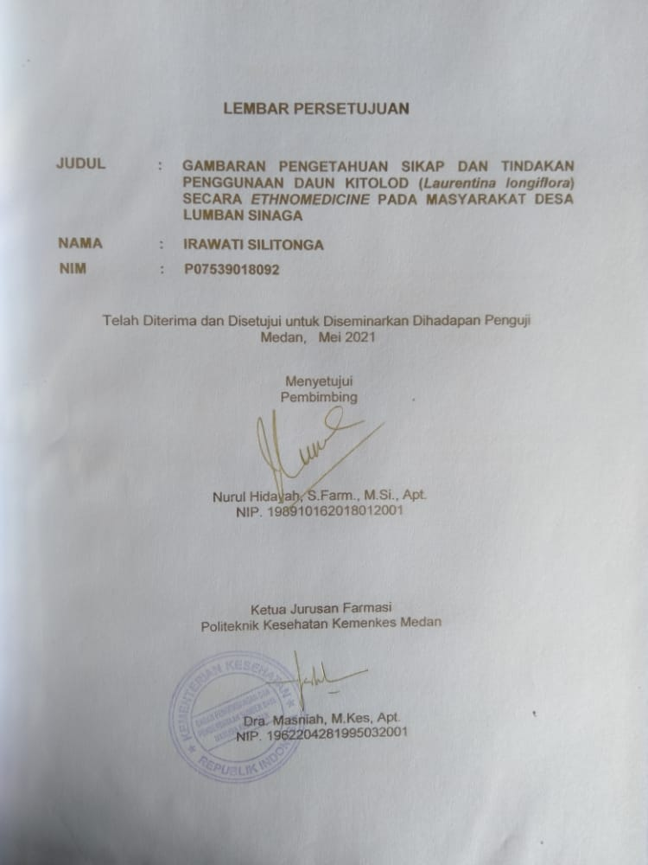

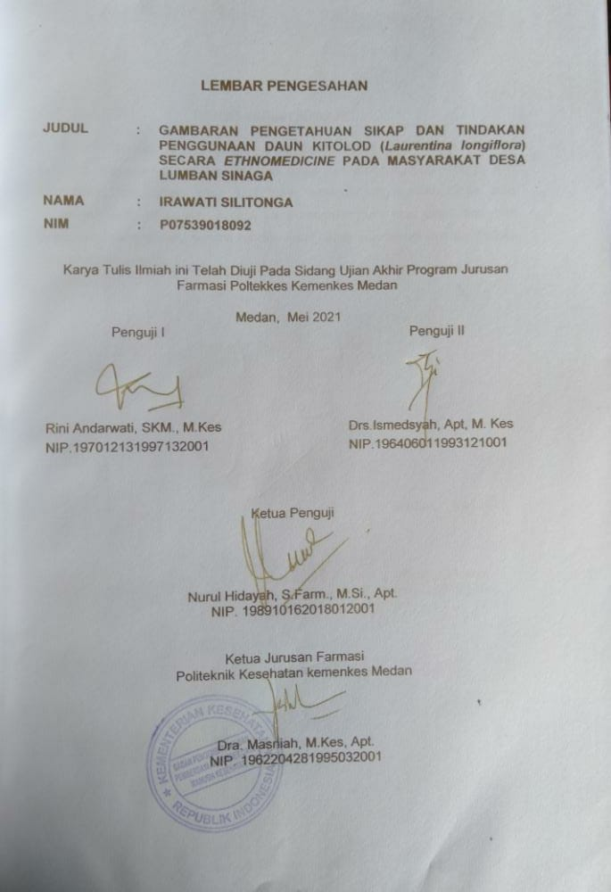

**SURAT PERNYATAAN**

Dengan ini saya menyatakan bahwa dalam Karya Tulis Ilmiah ini tidak terdapat karya yang pernah diajukan untuk disuatu perguruan tinggi, dan sepanjang pengetahuan saya juga tidak terdapat yang pernah ditulis atau diterbitkan oleh orang lain, kecuali yang secara tertulis atau diterbitkan oleh orang lain, kecuali yang secara tertulis diacu dalam naskah ini dan disebutkan dalam daftar pustaka.

Medan, Mei 2021

Irawati Silitonga

P07539018092

MEDAN HEALTH POLYTECHNICS OF MINISTRY OF HEALTH

PHARMACY DEPARTMENT

**SCIENTIFIC PAPER**, **MAY 2021**

**IRAWATI SILITONGA**

**DESCRIPTION OF KNOWLEDGE, ATTITUDE AND ACTION OF THE COMMUNITY ON THE USE OF KITOLOD LEAF (Laurentinalongiflora) AS ETHNOMEDICINE IN LUMBAN SINAGA VILLAGE**

**Xiii + 66 pages + 4 tables + 2 pictures + 9 attachments**

**ABSTRACT**

Kitolod leaf (Laurentina longiflora), a shrub with straight stems, is widely used by the community as traditional medicine. In some areas, especially Lumban Sinaga Village, empirically people have used kitolod leaves as drops for itchy, red eyes (conjunctivitis), and to remove eye discharge. Kitolod leaves that are used by the community as eye drops are traditionally a treatment that is prohibited from using or providing it in the form of eye drops. This study aims to describe the knowledge, attitudes and actions of the community towards the ethnomedicine use of kitolod leaves (Laurentinalongiflora) in Lumban Sinaga Village.

This research is a descriptive study and examined 100 samples obtained through purposive sampling technique.

Through the results of the study obtained the following data: 48 respondents (48%) had a level of knowledge in the very good category, 39 respondents (39%) had a level of knowledge in the good category, 12 respondents (12%) had a level of knowledge in the poor category, and 1 respondent (1%) has a level of knowledge in the very poor category; 51 respondents (51%) had an attitude level in the very good category, 49 respondents (49%) had an attitude level in the good category; 45 respondents (45%) had the level of action in the very good category, 47 respondents (47%), had the level of action in the good category, 7 respondents (7%) had the level of action in the bad category, and 1 respondent (1%) had the level of action in the very bad category.

This study concludes that the community of Lumban Sinaga Village as a whole has a level of knowledge of 72% in the good category, an attitude level of 76, 68% in the very good category, and an action rate of 74.3% in the good category towards the use of kitolod leaves (Laurentina longiflora) as ethnomedicine. .

Keywords: Kitolod Leaf, ethnomedicine, opthalmika, knowledge, attitude, Action, Use of Kitolod leaves.

References : 10 ( 2010-2019)

**POLITEKNIK KESEHATAN KEMENKES RI MEDAN**

**JURUSAN FARMASI**

KTI, MEI 2021

IRAWATI SILITONGA

**GAMBARAN PENGETAHUAN SIKAP DAN TINDAKAN PENGGUNAAN DAUN KITOLOD (*Laurentina longiflora*) SECARA *ETHNOMEDICINE* PADA MASYARAKAT DESA LUMBAN SINAGA**

**Xiii + 66 halaman + 4 tabel + 2 gambar + 9 lampiran**

ABSTRAK

Daun kitolod (*Laurentina longiflora),* merupakan tanaman semak dan berbatang lurus yang banyak digunakan oleh masyarakat sebagai obat tradisional. Beberapa daerah khususnya Desa Lumban Sinaga secara empiris telah menggunakan daun kitolod sebagai obat tetes mata gatal, mata merah (konjungtivitis), dan mengeluarkan kotoran pada mata. Daun kitolod yang digunakan masyarakat sebagai obat tetes mata secara tradisional merupakan pengobatan yang dilarang dibuat atau disediakan dalam bentuk sediaan obat tetes mata. Tujuan penelitian ini adalah untuk mengetahui gambaran pengetahuan, sikap dan tindakan penggunaan daun kitolod (*Laurentina longiflora*) secara *ethnomedicine* pada masyarakat desa Lumban Sinaga.

Penelitian ini deskriptif, menggunakan 100 sampel yang diambil dengan metode *purposive sampling*.

Hasil penelitian menunjukkan bahwa tingkat pengetahuan responden pada kategori sangat baik 48 responden (48%), baik 39 responden (39%), tidak baik 12 responden (12%), sangat tidak baik 1 responden (1%). Tingkat sikap responden pada kategori sangat baik 51 responden (51%), baik 49 responden (49%). Tingkat tindakan responden sangat baik 45 responden (45%), baik 47 responden (47%), tidak baik 7 responden (7%) dan sangat tidak baik 1 responden (1%).

Kesimpulan menunjukkan bahwa penggunaan daun kitolod (*Laurentina longiflora)* secara *ethnomedicine* pada masyarakat Desa Lumban Sinaga secarakeseluruhantingkat pengetahuan 72 % (Baik), keseluruhan tingkat sikap 76, 68% (sangat Baik), dan keseluruhan tingkat tindakan 74,3% (Baik).

Kata Kunci : Daun Kitolod , *ethnomedicine,* Optalmika, Pengetahuan, Sikap,

Tindakan, Penggunaan daun Kitolod.

Daftar Bacaan : 10 ( 2010- 2019)

KATA PENGANTAR

Puji dan syukur penulis ucapkan kehadirat Tuhan Yang Maha Esa atas segala rahmat dan karunia-Nya sehingga penulis dapat menyelesaikan penelitian dan Karya Tulis Ilmiah ini. Adapun judul karya tulis ilmiah ini adalah “Gambaran Pengetahuan Sikap dan Tindakan Penggunaan Daun Kitolod (*Laurentina longiflora)* Secara *Ethnomedicine* Pada Masyarakat Desa Lumban Sinaga”. Karya Tulis Ilmiah ini disusun sebagai salah satu syarat dalam menyelesaikan pendidikan Program Diploma III Jurusan Farmasi Poltekkes Kemenkes Medan.

Selama melakukan penelitian dan penyususnan Karya Tulis Ilmiah ini, penulis banyak mendapat bantuan, bimbingan, saran dan semangat dari banyak pihak. Untuk itu pada kesempatan ini penulis banyak mengucapkan terima kasih yang sebesar-besarnya kepada :

1. Ibu Dra. Ida Nurhayati M.Kes., selaku Direktur Politeknik Kesehatan Kemenkes Medan.
2. Ibu Dra. Masniah, M.Kes., Apt. selaku Ketua Jurusan Farmasi Politeknik Kesehatan Kemenkes Medan.
3. Ibu Nurul Hidayah, S.Farm., M.Si., Apt. selaku Pembimbing utama Karya Tulis Ilmiah saya selama menjadi mahasiswa di Jurusan Farmasi Politeknik Kesehatan Kemenkes Medan yang telah memberikan arahan dan masukan kepada penulis dalam menyelesaikan Karya Tulis Ilmiah ini.
4. Ibu Rini Andarwati, SKM., M.Kes. selaku Penguji I Karya Tulis Ilmiah dan ujian akhir program yang telah menguji dan memberikan masukan kepada penulis dan selaku dosen PA (Pembimbing Akademik) saya selama menjadi mahasiswa di Jurusan Farmasi di Poltekkes Kemenkes Medan.
5. dan Bapak Drs. Ismedsyah, Apt, M. Kes. selaku Penguji II Karya Tulis Ilmiah dan ujian akhir program yang telah menguji dan memberikan masukan kepada penulis.
6. Seluruh Dosen dan Staff di Jurusan Farmasi Politeknik Kesehatan Kemenkes Medan.
7. Kepada Kepala Desa Frengki Maradona Sinaga,S.Pd, Staff pegawai di kantor Kepala Desa dan masyarakat Lumban Sinaga yang telah membantu penulis.
8. Teristimewa kepada kedua orang tua saya yang saya sayangi dan cintai, Bapak Tangkas Silitonga dan ibu Riburma Marbun yang membesarkan, mendidik serta memberikan nasehat, doa dan dukungan baik moral atau material kepada penulis dalam menyelesaikan perkuliahan dan Karya Tulis Ilmiah ini.
9. Untuk saudara saya yang saya sayangi dan cintai yang selalu memberikan semangat dan dukungan kepada penulis dalam menyelesaikan Karya Tulis Ilmiah ini.
10. Kepada Leving Simatupang dan teman-teman saya Kristwena Tiara Sani Waruwu, Runisya Maugin Utami Siregar, Roma G Siringiringo, Domeny Raisha Vevayosa Sinuhaji yang selalu membantu saya, memberikan dukungan, nasehat dan juga tema-teman seperjuangan mahasiswa stambuk 2018 yang selalu memberikan semangat kepada penulis dalam menyelesaikan Karya Tulis Ilmiah ini.

Penulis menyadari bahwa Karya Tulis Ilmiah ini masih jauh dari kesempurnaan. Oleh karena itu penulis mengharapkan kritik dan saran yang membangun demi kesempurnaan Karya Tulis Ilmiah ini.

Akhir kata penulis mengucapkan terima kasih dan semoga Karya Tulis Ilmiah ini dapat memberikan manfaat bagi pembaca.

Medan, Mei 2021

Penulis

Irawati Silitonga

NIM. P07539018092

DAFTAR ISI

LEMBAR PERSETUJUAN

LEMBAR PENGESAHAN

SURAT PERNYATAAN

ABSTRACT iv

ABSTRAK v

KATA PENGANTAR vi

DAFTAR ISI viii

DAFTAR GAMBAR ix

DAFTAR TABEL x

DAFTAR LAMPIRAN xi

BAB I PENDAHULUAN 1

* 1. Latar Belakang 1
  2. Perumusan Masalah 3
  3. Batasan Masalah 3
  4. Tujuan Penelitian 3
  5. Manfaat Penelitian 3

BAB II TINJAUAN PUSTAKA 4

* 1. Pengetahuan Sikap dan Tindakan 4
     1. Pengetahuan 4
     2. Sikap 6
     3. Tindakan 6
  2. *Ethnomedicine 7*
  3. Daun Kitolod (*Laurentina longiflora) 8*
     1. Daun Kitolod 8
     2. Ciri-ciri Daun Kitolod 8
     3. Kandungan Zat Aktif 9
     4. Manfaat Kitolod 9
     5. Klasifikasi 10
     6. Penggunaan Daun Kitolod Sebagai Obat Tetea Mata 10
     7. Gambar Daun Kitolod (*Laurentina longiflora*) 11
  4. Mata 11
     1. Pengertian Mata 11
     2. Jenis-jenis Penyakit Mata 12
     3. Faktor Risiko Penyakit Mata 13
     4. Penyebab Penyakit Mata 13
     5. Gejala Penyakit Mata 13
     6. Diagnosis Penyakit Mata 14
     7. Pengobatan Penyakit Mata 14
     8. Pencegahan Penyakit Mata 14
  5. Sediaan Optalmika 15
  6. Konsep Kerangka 15
  7. Defenisi Operasional 15

BAB III METODE PENELITIAN 17

* 1. Jenis dan Desain Penelitian 17
     1. Jensi Penelitian 17
     2. Desain Penelitian 17
  2. Lokasi dan Tempat Penelitian 17
     1. Lokasi Penelitian 17
     2. Tempat Penelitian 17
  3. Populasi dan Sampel Penelitian 17
     1. Populasi 17
     2. Sampel 17
  4. Jenis dan Cara Pengumpulan Data 19
     1. Jensi Data 19
     2. Cara Pengumpulan Data 19
  5. Pengolahan dan Analisis Data 19
     1. Pengolahan Data 19
     2. Analisis Data 20
  6. Metode Pengumpulan Data 20
     1. Pengetahuan 20
     2. Sikap 20
     3. Tindakan 21

BAB IV HASIL DAN PEMBAHASAN 23

* 1. Hasil Penelitian 23
     1. Karakteristik Responden 23
     2. Tingkat Pengetahuan Responden 24
     3. Tingkat Sikap Responden 24
     4. Tingkat Tindakan Responden 25
  2. Pembahasan 25
     1. Karakteristik Responden 25
     2. Karakteristik Pengetahuan Responden 26
     3. Karakteristik Sikap Responden 26
     4. Karakteristik Tindakan Responden 27

BAB V KESIMPULAN DAN SARAN 29

* 1. Kesimpulan 29
  2. Saran 29

DAFTAR PUSTAKA 30

DAFTAR GAMBAR

Gambar 2.1 Daun Kitolod 11

Gambar 2.2 Kerangka Konsep 15

DAFTAR TABEL

Tabel 4.1 Karakteristik Reponden Masyarakat Desa Lumban Sinaga 23

Tabel 4.2 Distribusi Frekuensi Pengetahuan Responden 24

Tabel 4.3 Distribusi Frekuensi Sikap Responden 24

Tabel 4.4 Distribusi Frekuensi Sikap Responden 25

Tabel 4.5 Tabulasi Silang Antar Pendidikan dengan Pengetahuan 25

Tabel 4.6 Tabulasi Silang Antar Pendidikan dengan Sikap 26

Tabel 4.7 Tabulasi Silang Antar Pendidikan dengan Tindakan 26

DAFTAR LAMPIRAN

Lampiran 1 Kuesioner Penelitian 31

Lampiran 2 Master Tabulasi data Hasil Penelitian Pengetahuan 38

Lampiran 3 Master Tabulasi data Hasil Penelitian Sikap 41

Lampiran 4 Master Tabulasi data Hasil Penelitian Tindakan 44

Lampiran 5 Surat Permohonan Izin Penelitian 47

Lampiran 6 Surat Balasan Lahan Penelitian 48

Lampiran 7 Lampiran 11 Persetujuan KEPK Tentang Pelaksanaan Penelitian

Bidang Kesehatan 49

Lampiran 8 Bukti Menyebar Kuesioner dalam Group WA 50

Lampiran 9 Bukti Responden Telah Mengisi Kuesioner 51

Lampiran 10 Bukti Jumlah Responden Yang Mengisi Kuesioner 52

Lampiran 11 Kartu Laporan Pertemuan Bimbingan KTI 53

BAB I

PENDAHULUAN

* 1. Latar Belakang

Undang-undang No. 36 tahun 2009 Bab 1 pasal 1 No. 9 menyatakan obat tradisional adalah bahan atau ramuan bahan yang berupa bahan tumbuhan, bahan hewan, bahan mineral, sediaan sarian (galenik), atau campuran dari bahan tersebut yang secara turun temurun telah digunakan untuk pengobatan, dan dapat diterapkan sesuai dengan norma yang berlaku di masyarakat. Peraturan Menteri Kesehatan Republik Indonesia No. 7 tahun 2012 Bab 2 pasal 8 menyatakan bahwa obat tradisional dilarang dibuat/diedarkan dalam bentuk sediaan mata.

Daun kitolod (*Laurentina longiflora),* merupakan tanaman semak dan berbatang lurus yang banyak digunakan oleh masyarakat sebagai obat tradisional untuk mengobati gangguan mata seperti mata gatal, merah (konjungtivitis), dan mengeluarkan kotoran (Dalimarta 2008). Daun kitolod memiliki efek sebagai antibakteri terhadap pasien penderita mata merah,mata terasa berpasir, keluar cairan yang membentuk kerak, dan air mata terus keluar (konjungtivitis). Belum banyak penelitian ilmiah yang mengeksplorasi khasiat daun dan bunga kitolod sebagai obat konjungtivitis.Telah ada bukti empiris mengenai pemanfaatan ekstrak daun kitolod sebagai obat tetes mata penderita mata merah, mata gatal (Dalimarta 2008). Kitolod *(Laurentina longiflora)* dapat dimanfaatkan juga sebagai obat gigi, asma, bronkitis, radang tenggorokan, obat luka, anti kanker dan obat antiinflamasi,analgesik hemostatis,dan antineoplastik (Hariana,2008).

Beberapa daerah khususnya sebagian masyarakat Riau menggunakan tumbuhan ini sebagai obat karena kemampuannya menyembuhkan penyakit. Masyarakat di daerah Taluk, Kabupaten Kuantan Senggigi menggunakan bagian bunga tumbuhan ini untuk mengobati sakit mata (Hamidy et al, 2012). Di daerah gunung Prau, Candiroto, Jawa Tengah, bagian bunga tumbuhan ini digunakan untuk tetes mata (Kuswanto et al, 2015). Masyarakat Desa Lumban Sinaga Kabupaten Tapanuli Utara menggunakan daun kitolod yang dikenal dengan bunga katarak digunakan menjadi obat tetes mata dengan cara, daun kitolod dipotong-potong kecil-kecil dan direndam kedalam air semalaman, air rendaman daun kitolod dimasukkan kedalam wadah/tempat tetes mata, tidak hanya daun kitolod ,bunga kitolod dapat digunakan sebagai obat tetes mata dengan cara merendam bunga kedalam air sebentar kemudian teteskan air dari dalam bunga melalui ujung pangkal bunga.setelah air tersebut terkena mata maka akan timbul sensasi perih selama 2-3 menit kemudian akan menghilang. Pengobatan penggunaan daun kitolod ini sangat tidak steril jika digunakan secara terus menerus tanpa terkontrol dapat membahayakan kesehatan mata, mulai dari iritasi sampai kebutaan. Meneteskan air rendaman daun kitolod ke mata secara berlebihan dapat mengakibatkan iritasi, jika iritasi sudah parah maka akan muncul nanah, dan jika terus diteteskan dapat mengakibatkan kebutaan. Efek samping bunga kitolod muncul akibat penggunaan terus menerus dalam rentang waktu yang berdekatan, tingkat kebersihan tanaman yang buruk, dan kondisi kesehatan mata yang tidak bisa menerima zat kimiawi dalam bunga tersebut. Bunga kitolod mengandung zat-zat kimiawi seperti alkoid, saponin, flavonoid dan felifenol yang memiliki efek samping jika terus-menerus diteteskan ke kornea mata.

Larutan obat mata adalah larutan steril, bebas partikel asing dan merupakan sediaan yang dikemas sedemikian rupa hingga sesuai digunakan pada mata. Pembuatan larutan obat mata membutuhkan perhatian khusus dalam toksisitas bahan obat, nilai isotonisitas, banyak dapar yang digunakan, ada tidaknya pengawet yang sesuai, sterilisasi dan kemasan yang tepat (Nathan, 2010).

Berdasarkan hal diatas tersebut peneliti tertarik ingin melakukan penelitian dan mengetahui Gambaran pengetahuan, sikap dan tindakan penggunaan daun kitolod (*Laurentina longiflora*) sebagai larutan optalmika secara ethnomedicine pada masyarakat desa Lumban Sinaga.

* 1. Perumusan Masalah

Bagaimana gambaran pengetahuan, sikap dan tindakan penggunaan daun kitolod (*Laurentina longiflora*) secara *ethnomedicine* pada masyarakat desa Lumban Sinaga.

* 1. Batasan Masalah

Bagaimana gambaran pengetahuan, sikap dan tindakan penggunaan daun kitolod (*Laurentina longiflora*) sebagai larutan optalmika pada masyarakat desa Lumban Sinaga.

* 1. Tujuan Penelitian

1. Tujuan Umum

Untuk mengetahui gambaran pengetahuan, sikap dan tindakan penggunaan daun kitolod (*Laurentina longiflora*) secara *ethnomedicine* pada masyarakat desa Lumban Sinaga.

1. Tujuan Khusus
2. Untuk mengetahui pengetahuan masyarakat desa Lumban Sinaga terhadap penggunaan daun kitolod (*Laurentina longiflora*) secara *ethnomedicine*.
3. Untuk mengetahui sikap masyarakat desa Lumban Sinaga terhadap penggunaan daun kitolod (*Laurentina longiflora*) secara *ethnomedicine*.
4. Untuk mengetahui tindakan masyarakat desa Lumban Sinaga terhadap penggunaan daun kitolod (*Laurentina longiflora*) secara *ethnomedicine*.
   1. **Manfaat Penelitian**

Penelitian ini diharapkan agar memiliki manfaat serta dapat memberikan informasi dalam pemanfaatan daun kitolod (*Laurentina longiflora*) sebagai obat tradisional khususnya sebagai obat tetes mata.

BAB II

TINJAUAN PUSTAKA

* 1. Pengetahuan Sikap dan Tindakan
     1. Pengetahuan

Pengetahuan merupakan hasil dari tahu, dan ini terjadi setelah orang melakukan pengindraan terhadap suatu objek tertentu. Pengindraan terjadi melalui panca inda manusia, yakni indra penglihatan, pendengaran, penciuman, rasa dan raba. Sebagian besar pengetahuan manusia diperoleh melalui mata dan telinga (Notoatmojo, 2010).

Tingkat pengetahuan menurut Notoatmojo, (2010) pengetahuan yang dicakup dalam domain kognitif mempunyao enam tingkat :

1. Tahu (*know*)

Tahu diartikan sebagai mengingat suatu materi yang telah dipelajari sebelumnya.Termasuk kedalam pengetahuan tingkat ini mengingat kembali (recall) sesuatu yang spesifik dari seluruh bahan yang dipelajari atau ransangan yang diterima.

1. Memahami (*comprehension*)

Memahami diartikan sebagai suatu kemampuan untuk menjelaskan secara benar tentang objek yang diketahui dan dapat menginterprestasikan materi tersebut secara benar.Orang yang telah paham terhadap objek atau materi harus dapat menjelaskan, menyebutkan contoh, menyimpulkan, meramaikan dan sebagainya terhadap objek yang dipelajari.

1. Aplikasi (*application*)

Aplikasi diartikan sebagao kemampuan yang menggunakan materi yang telah dipelajari pada situasi atau kondisi sebenarnya. Aplikasi disini dapat diartikan sebagai aplikasi atau penggunaan hokum-hukum, rumus, metode, prinsip dan sebgainya dalam konteks atau situasi yang lain.

1. Analisis (*analysis*)

Analisi adalah suatu kemampuan untuk menjabarkan materi atau suatu objek kedalam komponen-komponen, tetapi masih didalam satu struktur organisasi dan masih ada kaitannya satu sama lain.

1. Sintesis (*synthesis*)

Sintesis menunjukkan kepada suatu kemampuan untuk meletakkan atau menghubungkan bagian-bagian didalam bentuk keseluruhan yang baru. Dengan kata lain sintesis adalah suatu kemampuan untuk menyusun formulasi yang ada.

1. Evaluasi (*evaluation*)

Evaluasi berkaitan dengan kemampuan untuk justifikasi atau penilaian terhadap suatu materi atau objek.Penilaian-penilaian itu didasarkan pada suatu kriteria yang ditentukan sendiri, atau menggunakan criteria-kriteria yang telah ada.

Menurut Notatmodjo (2010), pengetahuan seseorang dapat dipengaruhi oleh beberapa faktor, yaitu:

1. Pengalaman Pengalam dapat diperoleh dari pengalaman sendiri maupun dari orang lain
2. Tingkat pendidikan Pendidikan dapat membawa wawasan atau pengetahuan seseorang.secara umum, seseorang yang lebih luas dibandingkan dengan seseorang yang tingkat pendidikannya lebih rendah.
3. Keyakinan Biasanya keyakinan diperoleh secara turun temurun dan tanpa adanya pembuktian terlebih dahulu.
4. Fasilitas Fasilitas-fasilitas sebagai sumber informasi yang dapat mempengaruhi pengetahuan seseorang, misalnya radio, televisi, majalah, koran, dan buku-buku.
5. Penghasilan Penghasilan tidak berpengaruh langsung terhadap seseorang. Namun bila seseorang berpenghasilan cukup besar maka ia akan mampu untuk membeli fasilitas-fasilitas sumber informasi.
6. Sosial budaya Kebudayaan setempat dan kebiasaan dalam keluarga dapat mempengaruhi pengetahuan, presepsi, dan sikap terhadap sesuatu.

Pengukuran pengetahuan dapat dilakukan dengan wawancara atau angket yang menanyakan tentang isi materi yang ingin diukur dari subjek penelitian dan responden.

Pengetahuan sendiri dipengaruhi oleh salah satu faktor yaitu pendidikan. Pengetahuan sangat erat hubungannya dengan pendidikan, dimana diharapkan bahwa dengan pendidikan yang tinggi maka seseorang tersebut akan semakin luas pula pengetahuannya (A.Wawan dan Dewi M, 2018). Pada saat menempuh pendidikan individu akan memperoleh pembelajaran yang akan mempengaruhi konsep pikir dan nilai-nilai yang ada pada diri individu tersebut (Yulianti et al., 2016).

* + 1. Sikap

Sikap merupakan reaksi atau respon yang masih tertutup terhadap sesuatu objek. Sikap bukan merupakan tindakan karena itu tidak dapat langsung dilihat melainkan hanya dapat ditafsir terlebih dahulu dari perilaku yang tertutup. Menurut Allport (1954) sikap mempunyai tiga komponen pokok yaitu:

1. Kepercayaan, ide dan konsep terhadap suatu objek.
2. Kehidupan emosional atau evaluasi emosional terhadap suatu objek.
3. Kecenderungan untuk bertindak (tend to behave)

Ketiga komponen ini secara bersama-sama membentuk sikap utuh. Penentuan sikap yang utuh ini, pengetahuan, berfikir, keyakinan dan emosi memang peranan penting. Tingkat-tingkatan sikap ada empat yaitu

1. Menerima (Receiving), yaitu bahwa seseorang mau dan memperhatikan stimulus yang diberikan objek.
2. Merespon (Responding), yaitu member jawaban bila ditanya, mengerjakan dan menyelesaikan tugas yang diberikan. Merespon merupakan suatu indikasi dari sikap.
3. Menghargai (Valuing), yaitu mengajak orang lain untuk mengerjakan atau mendiskusikan dengan orang lain terhadap masalah.
   * 1. Tindakan

Tindakan merupakan suatu teori dalam memahami tindakan yang perlu dilakukan untuk mendapatkan hasil yang diinginkan dalam suatu keadaan. Ketika tindakan sudah menjadi kebiasaan, maka secara otomatis tindakan itu akan selalu dijalankan. Namun ketika tindakan sudah tidak efektif maka akan muncul kepedulian pada tindakan serta usaha untuk memeperbaikinya (Johnson, 2012). Tindakan terdiri dari empat tingkatan, yaitu :

1. Persepsi, yaitu mengenal dan memilih berbagai objek sehubungan dengan tindakan yang akan diambil adalah merupakan praktek tingkat pertama.
2. Respon Terpimpin, yaitu dapat melakukan sesuai dengan urutan yang benar dan sesuai dengan contoh adalah merupakan indikator praktek tingkat dua.
3. Mekanisme , yaitu apabila seseorang telah dapat melkukan sesuatu dengan benar secara otomatis, atau sesuatu itu sudah merupakan kebiasaan, maka ia sudah mencapai praktek tingkat tiga.
4. Adopsi, yaitu tindakan yang sudh berkembang dengan baik, artinya sudah dimodifikasinya tanpa mengurangi kebenaran tindakan tersebut. Pengukuran tindakanada dua cara, yaitu secara langsung dan tidak langsung.

Pengukuran secara langsung dilakukan dengan mengobservasi tindakan atau kegiatan yang dijalankan oleh responden. Pengukuran tidak langsung dapat dilakukan denan wawancara terhadap kegiatan-kegiatan yang pernah dilakukan dalam rentang waktu tertentu (Notoatmodjo. 2010).

* 1. *Ethnomedicine*

*Ethnomedicine* merupakan cabang dari ethnobotani atau antropologi kesehatan yang mempelajari pengobatan tradisional, tidak hanya yang berhubungan dengan sumber-sumber tertulis (contohnya pengobatan tradisional Cina, Ayurveda) tetapi terutama pengetahuan dan praktek yang secara oral diturunkan selama beberapa abad. Dalam ilmu pengetahuan, *ethnomedicine* pada umumnya ditandai dengan pendekatan antropologi yang kuat atau pendekatan biomedikal yang kuat, terutama dalam program penemuan obat. *Ethnomedicine* mempunyai kaitan dengan sistem berbudaya dari menyembuhkan dan parameter teori dari penyakit. Kepercayaan dan praktek yang berkaitan dengan penyakit, merupakan hasil perkembangan kebudayaan asli dan tidak berasal dari kerangka kedokteran modern, merupakan urutan langsung dari kerangka konseptual ahli antropologi (Isniati, 2013).

*Ethnomedicine* telah memainkan peran yang sangat penting dalam perawatan kesehatan manusia sejak dahulu. Praktek perawatan kesehatan ini didasarkan pada keyakinan dan pengalaman dari setiap etnis yang merupakan bagian dari tradisi dan budaya mereka. Sudah ada peningkatan permintaan obat herbal dalam perdagangan internasional karena obat-obatan herbal lebih murah, lebih efektif, mudah tersedia dan seharusnya tidak memiliki efek samping. Saat ini cabang etnobotani semakin penting di bidang farmakologi sebagai informasi dasar tentang tanaman obat, berbagai jenis cara penggunaan obat tradisional, cara persiapan obat tradisional, dosis, dan cara pengolahan obat-obatan mentah (Rahaman dan Karmakar, 2014).

Faktor yang mempengaruhi masyarakat dalam memanfaatkan tumbuhan obat diantaranya khasiat (pharmacological effectiveness), ketersediaan, bahasa, budaya, dan hubungan sosial (Menendez-Baceta et al., 2015). Apabila khasiat tumbuhan obat secara tradisional dinyatakan sama oleh berbagai etnis menunjukkan senyawa bioaktif yang dimiliki tumbuhan tersebut memiliki khasiat seperti yang dinyatakan oleh masyarakat lokal (Heinrich et al., 1998; Leporatti & Ghedira, 2009).

* 1. Daun Kitolod (*Laurentina longiflora*)
     1. Daun Kitolod

Daun kitolod (*Laurentina longiflora*) merupakan tumbuhan yang berasal dari benua Amerika yakni bagian Amerika Selatan,tanaman ini adalah tumbuhan liar yang pembudidayaannya mudah dan tumbuh disekitar pinggiran sungai atau sawah atau ditempat-tempat yang memiliki kelembaban yang cukup sehingga tanaman ini dianggap sebagai tanaman pengganggu atau gulma.

* + 1. Ciri-ciri Daun Kitolod

Memiliki daun yang bagian pinggirnya tidak rata, seperti daun yang lainnya, namun dapat digambarkan seperti garis gergaji.Warna daunya hijau tua, jika telah berbunga, bunganya berwarna putih. Batangnya kurang lebih berdiameter 1 cm, menciut dari bawah ke atas menjadi berdiameter kecil dan apabila batangnya kita pegang, terasa agak keras.Dan batangnya berwarna hijau muda.Nama umum Indonesia: Bunga bintang, Kitolod Malaysia: Lidah payau Inggris: Star of Bethlehem Kandungan kimia di dalamnya, semisal senyawa alkaloid yakni lobelin, lobelamin dan isotomin. Daunnya mengandung alkaloid, saponin, flavonoid, dan polifenol. Getah tanaman mengandung racun, tetapi bagian tanaman lain memiliki efek antiradang (antiflamasi), antikanker (antineoplasmik), menghilangkan nyeri dan menghentikan pendarahan.

* + 1. Kandungan Zat Aktif

Kitolod memiliki banyak sekali kandungan zat aktif. Contohnya adalah alkaloid seperti lobelin, lobelamin, dan isotomin. Daunnya mengandung alkaloid, saponin, flovonoid, dan polifenol. Getah tanaman ini beracun, tetapi bagian lain memiliki kandungan efek antiradang, antineoplastik atau antikanker, anti inflamasi atau antiperadangan, analgesik, dan hemostatik (Ali, 2003; Ipteknet, 2005; Smith, 2001).

* + 1. Manfaat Kitolod

Manfaat Kitolod sebagai berikut:

1. Sakit Gigi Dua lembar daun dicuci bersih lalu ditumbuk halus, taruh pada lubang gigi yang sakit.
2. Asma, Bronchitis, radang Tenggorokan Tiga lembar daun dicuci bersih lalu direbus dengan 2 gelas air bersih sampai tersisa satu gelas. Setelah dingin di saring lalu di minum. Lakukan 2 kali sehari, pagi dan sore
3. Luka Daun secukupnya dicuci bersih lalu ditumbuk sampai halus, tempelkan pada luka lalu di balut dengan kain bersih. Ganti 2 ‑ 3 kali sehari.
4. Obat Segala Macam Kanker Daun 3 lembar berikut batangnya, di rebus dengan 5 gelas air hingga menjadi 1 – 2 gelas dengan api kecil. Air rebusan di minum beberapa kali hingga habis dalam sehari.
5. Segala Macam Penyakit Mata (Termasuk Mata Berair, Katarak, Glukoma 30 Ke Bawah) Daun 1-3 lembar direndam dengan air yang matang (dingin). Tekan urat- urat daunnya memakai sendok. Kemudian diamkan sekitar lima menit. Airnya 3-5 tetes diteteskan pada mata yang sakit, kototan mata dibuang kemudian mata dicuci dengan air rebusan daun sirih. Diharapkan, semua media baik tempat merendam maupun sendoknya, berbahan plastik. Olahan daun tersebut, bisa disimpan di tempat yang dingin (tetutup) sampai dengan satu minggu.
6. Diabetes, Kolesterol Semua bagian tanaman direbus dengan tiga gelas air sampai tersisa menjadi ⅟₄ gelas. Setelah dingin, disaring, lalu diminum. Perlu diingat, baik bunga maupun daun kitolod yang digunakan haruslah benar benar bersih. Disarankan untuk menggunakan daun atau bunga kitolod yang dibudidayakan, atau tidak mengunakan tanaman kitolod yang berasal dari tempat yang kotor yang pada akhirnya justru akan memperparah penyakit kita.
   * 1. Klasifikasi

Menurut Tjitroseopomo,2017. klasifikasi dari tumbuhan ini adalah:

Kingdom : Plantae

Divisio : Spermatophyta

Sub Divisio : Magnoliophyta (Angiospermae)

Class : Dicotyledoneae

Subclass : Sympetalae

Ordo : Campanulatae/Asterales/Synandrae

Family : Campanulaceae

Genus : *Isotoma*

Species : *Isotoma longiflora*(L.) C.Presl

Sinonim : Hipobromalongofrora(L)G.Persl,

Laurentia longifrora(L)Petrem.

* + 1. Penggunaan Daun Kitolod sebagai Obat Tetes Mata

Bagian tanaman yang digunakan: Daun, dan seluruh bagian tanaman. Hati-hati dengan getah yang beracun. Penggunaan daun tidak boleh lebih dari 3 lembar dalam 1 kali penggunaan. Sebelum digunakan, usahakan selalu dicuci bersih bagian tanaman yang akan digunakan (Ali, 2003).Kitolod digunakan sebagai oba t tetes yang dapat untuk mengobati gangguan pada mata. Terdapat 3 cara untuk membuatnya, yaitu (Ali, 2003):

1. Cara pertama:Ambil 3 lembar daun kitolod yang segar lalu dicuci bersih dimasukkan dalam mangkuk berisi air bersih sebanyak 5 sendok makan, lalu tulang daun ditekan-tekan hingga keluar cairan. Daun kemudian dibuang dimasukkan air yang bercampur dengan cairan dari tulang daun kitolod pada botol kaca.
2. Cara kedua:Ambil 3 lembar daun kitolod yang segar lalu dicuci bersih daun tersebut dijemur di bawah sinar matahari daun kering dihancurkan lalu diseduh dengan air bersih seduhan tersebut disaring dari ampas daun kitolod air seduhan kemudian dimasukkan dalam botol kaca.
3. Cara ketiga:Ambil 3 lembar daun kitolod yang segar lalu dicuci bersih dimasukkan dalam mangkuk yang berisi air lalu dilumatkan daun kitolod tersebut air tersebut disaring dan hasil saringannya dimasukkan dalam botol kaca indikasi penggunaan ramuan ini adalah diteteskan pada bagian mata 2-3 tetes dalam sehari. Ramuan yang sudah dibuat dapat disimpan dalam lemari es hingga 1 minggu.
   * 1. Gambar Daun Kitolod (*Laurentina longiflora*)

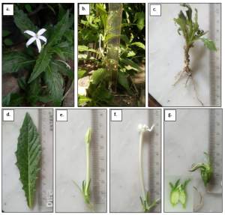

Gambar 2.1 Daun Kitolod

* 1. Mata
     1. Pengartian Mata

Mata merupakan salah satu organ indera yang paling sering digunakan di antara kelima indera lainnya. Indera penglihatan merupakan sarana utama untuk mengumpulkan informasi dari sekitar kita. Perlu diketahui, sekitar 75% informasi yang kita terima berupa informasi visual ke otak. Berbeda dengan pandangan utama yang menyatu. Bagian depan mata yang transparan dan berbentuk cembung disebut kornea. Kornea terhubung langsung ke bagian mata yang lebih besar, yaitu skelera, bagian mata yang berwarna putih. Kedua bagian ini disambungkan oleh lingkaran jaringan yang disebut limbus.

Iris atau selaput pelangi terletak di bagian tengah mata, bagian ini yang paling mudah dikenali dari mata. Iris adalah struktur sirkular yang berwarna. Oleh karena itu, warna selaput pelangi biasanya berbeda-beda, coklat, abu-abu, biru, atau hijau.Pada bagian tengah iris terdapat pupil yang umumnya berwarna hitam dan bertanggung jawab dalam mengatur jumlah cahaya yang memasuki mata. Seperti celah diafragma kamera, pupil berfungsi mengatur jumlah cahaya yang masuk ke mata. Pupil dikendalikan oleh otot sfingter dan osilator yang ada di selaput pelangi.

Reaksi mata manusia terhadap cahaya dan informasi visual termasuk rumit. Saat cahaya memasuki bagian depan mata melalui kornea, pupil akan memindai jumlah cahaya yang masuk. Kemudian, cahaya akan melewati otot siliaris yang berfungsi mengatur gerak lensa. Cahaya akan jatuh ke dalam retina dan berubah menjadi sinyal listrik. Sinyal-sinyal ini akan dibawa oleh saraf optik ke dalam otak, yang bertanggung jawab menafsirkan seluruh informasi listrik yang masuk.Mata manusia adalah organ yang sangat sensitif, namun dilindungi oleh kelopak dan bulu mata.

* + 1. Jenis-Jenis Penyakit Mata

1. Iritasi mata – Masalah mata yang paling umum ini dapat dialami oleh berbagai usia dan jenis kelamin. Iritasi mata dapat berupa sensasi terbakar, gatal, atau perih. Iritasi mata seringkali diikuti dengan gejala lain, seperti mata kering, mata terlalu berair, rasa tidak nyaman, mata terasa letih, nyeri, radang kelopak mata, mata terasa sakit, dan kemerahan.
2. Presbiopi – Kondisi ini umumnya dialami oleh orang-orang yang berusia lebih dari 40 tahun. Presbiopi adalah kondisi tidak mampu melihat dengan jelas benda dalam jarak dekat maupun tulisan cetak berukuran kecil.
3. Katarak – Kondisi timbulnya bagian berkabut pada lensa mata, sehingga cahaya sulit memasuki mata dan menyebabkan penglihatan menjadi terbatas.
4. Glaukoma – Kondisi ini terjadi karena tumpukan tekanan pada mata, yang dapat menyebabkan kerusakan saraf optik dan membatasi kemampuan melihat.
5. Konjungtivitis – Kondisi peradangan pada lapisan jaringan kornea dan kelopak mata. Konjungtivitis lebih dikenal sebagai “mata merah muda”.
6. Ablasio retina – Kondisi darurat ini berupa retina yang bergeser dari posisi normal, sehingga terpisah dari pembuluh darah yang memberi nutrisi dan oksigen.
   * 1. Faktor Risiko Penyakit Mata

Terdapat beberapa faktor yang dapat meningkatkan resiko terkena penyakit mata, salah satunya:

1. Penggunaan Alat Elektronik secara Berlebih

Alat elektronik, seperti gadget dan televisi, jika digunakan dalam kurun waktu yang panjang dan tidak teratur dapat menyebabkan mata mengalami gangguan. Kebiasaan tersebut akan berdampak lebih buruk pada seseorang berusia di bawah 18 tahun. Pada anak dengan usia 2 hingga 5 tahun, sebaiknya batasi penggunaan hariannya maksimal satu jam. Sedangkan pada berusia lebih dari 6 tahun, pembatasan per harinya adalah maksimal 2 jam.

1. Pola Hidup yang Tidak Sehat

Resiko terkena penyakit mata akan meningkat jika kurang mengkonsumi makanan sehat dan bergizi seperti wortel, sayuran berwarna hijau, buah-buahan, dan ikan yang mengandung omega 3 tinggi. Kebiasaan buruk ini ditambah dengan paparan asap polusi dan zat kimia seperti sabun atau sampo.

1. Penggunaan Lensa Kontak

Penggunaan [lensa kontak](https://www.halodoc.com/5-hal-yang-perlu-diperhatikan-pengguna-lensa-kontak) meningkatkan risiko penyakit mata, khususnya mata merah. Larutan pembersih terinfeksi oleh bakteri atau bisa mengiritasi karena kandungan zat kimia di dalamnya. Lensa kontak itu mungkin tidak sesuai dengan mata, sehingga memicu terjadinya risiko konjungtivitis.

* + 1. ****Penyabab Penyakit Mata****

Belum diketahui penyebab utama penyakit mata, tetapi kondisi ini dapat disebabkan oleh tumor, diabetes yang tidak diobati, hipertensi yang tidak ditangai. Selain itu, faktor genetika atau keturunan dan faktor usia juga mempengaruhi.

* + 1. ****Gejala Penyakit Mata****

Gejala umum dari penyakit mata adalah mata merah, terasa nyeri, gatal, berair, pandangan kabur atau berbayang, hingga kepala terasa pusing saat memfokuskan titik penglihatan pada satu obyek.

* + 1. ****Diagnosis Penyakit Mata****

Penyakit mata perlu mendapatkan pemeriksaan dan pengobatan dari dokter spesialis mata. Untuk mendiagnosis, dokter akan menelusuri riwayat kesehatan dan keluhan pada mata yang dialami untuk mengetahui faktor penyakit mata dan seberapa berat gejalanya. Selanjutnya akan dilakukan pemeriksaan fisik meliputi uji ketajaman penglihatan, tes lapangan pandang, pemeriksaan tekanan bola mata atau tes tonometri, dan tes slit lamp.

* + 1. ****Pengobatan Penyakit Mata****

Penyakit mata ringan dapat disebuhkan dengan obat tetes mata atau penggunaan kaca mata. Jika penyakit mata seperti glaukoma atau katarak sudah dalam kondisi parah perlu dilakukan perawatan laser hingga pembedahan.

* + 1. ****Pencegahan Penyakit Mata****

Kesehatan mata perlu dijaga untuk meminimalisir risiko penyakit mata. Berikut ini beberapa hal yang dapat dilakukan untuk menjaga kesehatan mata:

1. Rutin memeriksa mata, setidaknya enam bulan sekali.
2. Mengonsumsi makanan bergizi. Sayuran berdaun hijau, salmon, tuna, telur, kacang-kacangan, blueberry, blackberry, dan jeruk jika dikonsumsi secara teratur dapat membantu menjaga kesehatan mata.
3. Jangan terlalu lama menatap gadget, termasuk ponsel, televisi, dan laptop.
4. Berhenti merokok.
5. Bersihkan riasan wajah sebelum tidur.
6. Rajin berolahraga, setidaknya 10-30 menit setiap hari.

Cara menjaga kesehatan mata juga dapat dilakukan dengan tidak mengabaikan berbagai masalah pada mata. Jika terasa seperti ada butiran pasir di mata, bilas dengan air bersih. Jika mata terasa gatal atau berubah merah, atasi dengan obat tetes mata atau kompres dingin. Segera periksakan ke dokter mata jika terdapat gejala seperti yang dibahas sebelumnya, atau jika mata terasa sakit, bengkak, sensitif terhadap cahaya, seperti ada bintik-bintik gelap mengambang ketika melihat, atau setiap kali kamu tidak dapat melihat secara normal.

* 1. Sediaan Opthalmika

Seiring dengan berkembangnya teknologi, semakin banyak sediaan farmasi yang berkembang pula, salah satunya adalah sediaan untuk obat mata. Sediaan obat mata (optalmika) adalah tetes mata (oculoguttae), salep mata (oculenta), pencuci mata (colyria) dan beberapa bentuk pemakaian yang khusus (lamella, penyemprot mata) serta bentuk depo yang dapat digunakan untuk mata utuh atau terluka. Obat mata digunakan sebagai obat dengan efek lokal. Sediaan farmasi untuk obat mata dapat berupa salep dan larutan, keduanya merupakan sediaan farmasi dengan sterilitas yang harus terjamin. Larutan obat mata adalah larutan steril, bebas partikel asing dan merupakan sediaan yang dikemas sedemikian rupa hingga sesuai digunakan pada mata. Pembuatan larutan obat mata membutuhkan perhatian khusus dalam toksisitas bahan obat, nilai isotonisitas, banyak dapar yang digunakan, ada tidaknya pengawet yang sesuai, sterilisasi dan kemasan yang tepat (Nathan, 2010).

* 1. Konsep Kerangka

Variabel Bebas Parameter

Sangat Baik :76%-100%

Baik :56%-75%

Tidak Baik :40%-55%

Sangat

Tidak Baik :<40%

Pengetahuan, Sikap dan Tindakan penggunaan daun kitolod (*Laurentina longiflora*) secara *ethnomedicine*.

Gambar 2.2 Kerangka Konsep

* 1. Defenisi Operasional

1. Pengetahuan adalah suatu hasil tahu masyarakat desa Lumban Sinaga tentang penggunaan daun kitolod (*Laurentina longiflora)* secara *Ethnomidicine* menggunakan kuesioner dengan skala Guttman.
2. Sikap adalah suatu respon dari masyarakat desa Lumban Sinaga terhadap penggunaan daun kitolod (*Laurentina longiflora)* secara *Ethnomidicine* menggunakan kuesioner dengan skala Likert.
3. Tindakan adalah suatu perbuatan masyarakat desa Lumban Sinaga tentang penggunaan daun kitolod (*Laurentina longiflora*) secara *Ethnomidicine* yang diukur menggunakan kuesioner dengan skala Guttman.

BAB III

METODE PENELITIAN

* 1. Jenis dan Desain Penelitian
     1. Jenis Penelitian

Penelitian ini adalah jenis penelitian menggunakan metode deskriptif, dengan memberikan kuisoner kepada masyarakat desa Lumban Sinaga. Metode deskriptif adalah suatu penelitian yang dilakukan untuk mendeskripsikan atau menggambarkan suatu fenomena yang terjadi di dalam masyarakat (Notoatmodjo,2018). Metode deskriptif dalam pelaksanaannya dilakukan melalui : teknik survei, studi kasus (bedakan dengan suatu kasus), studi komparatif, studi tentang waktu dan gerak, analisis tingkah laku dan analisis dokumenter.

* + 1. Desain Penelitian

Desain penelitian yang digunakan adalah survei deskriptif. Survei deskriptif merupakan penelitian untuk melihat gambaran fenomena yang terjadi di dalam suatu populasi tertentu.

* 1. Lokasi dan Waktu Penelitian
     1. Lokasi Penelitian

Penelitian ini dilakukan kepada masyarakat di Desa Lumban Sinaga.

* + 1. Waktu Penelitian

Penelitian ini dilaksanakan selama empat bulan dari bulan Februari - Mei 2021.

* 1. Populasi dan Sampel Penelitian
     1. Populasi

Populasi adalah keseluruhan objek yang diteliti (Notoatmodjo, 2017).Populasi penelitian ini adalah seluruh masyarakat desa Lumban Sinaga yang berusia 18-65 tahun dan berdasarkan data yang diperoleh dari kepala desa Lumban Sinaga diketahui dengan jumlah masyarakat desa Lumban Sinaga adalah 1.315 orang.

* + 1. Sampel

Sampel penelitian ini adalah jumlah sebagian dari seluruh masyarakat desa Lumban Sinaga yang menjadi target populasi. Metode sampel yang digunakan pada penelitian ini adalah *purposive sampling* yaitu pengambilan sampel penelitian berdasarkan suatu pertimbangan tertentu yang dibuat oleh peneliti sendiri (Notoatmodjo, 2018). Berdasarkan kriteria inklusi dan eksklusi sebagai berikut:

Kriteria inklusi sampel :

1. Bertempat tinggal di Desa Lumban Sinaga
2. Dewasa berusia 18-65 tahun
3. Memiliki android dan aplikasi whatsaap (WA)
4. Dapat membaca dan menulis Bahasa Indonesia dengan Baik dan benar
5. Dapat menggunakan internet
6. Bersedia mengisi Kuisoner
7. Mengisi kuesioner selama rentang waktu mulai tanggal 22 April – 02 Mei 2021

Kriteria esklusif sampel :

1. Bertempat tinggal di luar desa Lumban Sinaga

Jumlah sampel pada penelitian ini ditentukan dengan rumus :

$$n=\frac{N}{1+N (d^{2})}$$

Keterangan :

n = Jumlah Sampel yang akan Diteliti

N = Jumlah Populasi

d = Tingkat Kepercayaan (0,1) = 90%

Pada penelitian ini sampel adalah seluruh masyarakat yang berusia 20-60 tahun yang tinggal di Desa Lumban Sinaga dengan jumlah kepala keluarga keseluruhan 1.390 kepala keluarga.

Jumlah sampel yang diambil adalah :

$$n=\frac{1315}{1+1315 ({0,1}^{2})}$$

$$n=\frac{1315}{13,16}$$

$$n=99,92$$

Maka, jumlah sampel yang diambil sebanyak 99,92 responden dan dibulatkan menjadi 100 responden.

* 1. Jenis dan Cara Pengumpulan Data
     1. Jenis Data

1. Data Primer, yaitu data yang diperoleh atau dikumpulkan oleh peneliti secara langsung dari sumber datanya. Data dikumpulkan dari laporan yang berupa online kuesioner yang diberikan kepada responden secara online yang berisi pernyataan dan memilih jawaban yang telah dipersiapkan.
2. Data sekunder yaitu data yang diperoleh dari desa Lumban Sinaga
   * 1. Cara Pengumpulan Data

Berdasarkan penelitian ini cara pengumpulan data adalah melalui google form berupa kuesioner (angket). Kuesioner yang diberikan secara online berisi pengetahuan sikap dan tindakan masyarakat Desa Lumban Sinaga terhadap penggunaan daun kitolod (*Laurentina longiflora*) secara *etnomedicine*. Berikut adalah link pengisian kuesioner :

https://docs.google.com/forms/d/e/1FAIpQLSdOzRu1oi9zEHjOXtisvKMknOGeEl75UwWguYr793SwYEmYPQ/viewform?usp=sf_link.

* 1. Pengolahan dan Analisis Data
     1. Pengolahan Data

Pengolahan data dilakukan dengan tahapan sebagai berikut :

1. *Editing*

*Editing* atau penyuntingan data adalah tahapan dimana data yang sudah dikumpulkan dari hasil pengisian kuesioner disunting kelengkapan jawabannya. Jika pada tahapan penyuntingan ternyata ditemukan ketidaklengkapan dalam pengisian jawaban, maka harus melakukan pengumpulan data ulang.

1. *Coding*

*Coding* adalah membuat lembaran code yang terdiri dari tabel dibuat sesuai dengan data yang diambil dari alat ukur yang digunakan.

1. Data Entry

Data entry adalah mengisi kolom dengan kode sesuai dengan jawaban masing-masing pernyataan.

1. *Cleaning* Data

*Cleaning* data adalah pengecekan kembali data yang sudah dientri apakah sudah betul atau ada kesalahan pada saat memasukkan data.

1. Tabulasi Data

Tabulasi data adalah membuat penyajian data, sesuai dengan tujuan penelitian.

* + 1. Analisis Data

Analisis data hasil penelitian dilakukan dengan menganalisis data yang dikumpul melalui kuesioner menggunakan analisis deskriptif. Analisis deskriptif digunakan pada karakteristik responden. Pengolahan data dilakukan dengan bantuan tabel distribusi frekuensi yang diuraikan dari jumlah pernyataan.

* 1. Metode Pengumpulan Data
     1. Pengetahuan

Pengetahuan dapat di ukur dengan menggunakan skala Guttman (Sugiyono, 2017). Untuk jawaban benar dengan nilai 1 (satu) dan untuk jawaban salah dengan nilai 0 (nol). Nilai tertinggi tiap satu pertanyaan adalah 1 (satu), jumlah pertanyaan 10 (sepuluh) maka nilai tertinggi dari seluruh pertanyaan adalah 10.

Pertanyaan dengan dua pilihan : Benar (B) Bobot 1, Salah (S) Bobot 0. Menurut Arikunto (2006) yang dikutip oleh Wawan & Desi (2018) , scoring untuk penarikan kesimpulan ditentukan dengan membandingkan skor maksimal:

$skor=\frac{skor yang dicapai}{skor maksimal} ×100\%$

Berdasarkan total skor yang diperoleh dibagi menjadi empat tingkatan yaitu:

1. 76-100% jawaban benar : Sangat Baik
2. 56-75% jawaban benar : Baik
3. 40-55% jawaban benar : Tidak baik
4. < 40 % jawaban benar : Sangat Tidak baik
   * 1. Sikap

Sikap diukur dengan berdasarkan Skala Likert berbentuk checklist (Sugiyono, 2017). Skala Likert digunakan untuk mengukur sikap, pendapat atau persepsi seseorang atau sekelompok orang tentang fenomena sosial. Dimana pertanyaan dikelompokkan menjadi dua bagian, yaitu pertanyaan positif dan negatif.

Pertanyaan yang merupakan sikap positif diberi bobot sebagai berikut :

1. Sangat Setuju (SS) bobot 5
2. Setuju (S) bobot 4
3. Kurang Setuju (KS) bobot 3
4. Tidak Setuju (TS) bobot 2
5. Sangat Tidak Setuju (STS) bobot 1

Menurut Arikunto (2006) yang dikutip oleh Wawan & Desi (2018) , scoring untuk penarikan kesimpulan ditentukan dengan membandingkan skor maksimal:

$skor=\frac{skor yang dicapai}{skor maksimal} ×100\%$

Berdasarkan total skor sikap yang diperoleh dibagi menjadi empat tingkatan yaitu:

1. 76-100% jawaban benar : Sangat Baik
2. 56-75% jawaban benar : Baik
3. 40-55% jawaban benar : Tidak baik
4. < 40 % jawaban benar : Sangat Tidak baik
   * 1. Tindakan

Pengukuran tindakan dapat dilakukan secara tidak langsung, yakni wawancara terhadap kegiatan-kegiatan yang telah dilakukan beberapa jam, hari atau bulan yang lalu atau yang telah dilakukan responden di masa lampau (Notoatmodjo, 2016).

Tindakan diukur dengan menggunakan skala Guttman (Sugiyono, 2017). Nilai tertinggi tiap satu pertanyaan adalah satu, jumlah pertanyaan 10 maka nilai tertinggi dari seluruh pertanyaan adalah 10.Pertanyaan dengan dua pilihan :

1. Ya (Y) Bobot 1
2. Tidak (T) Bobot 0

Menurut Arikunto (2006) yang dikutip oleh Wawan & Desi (2018), scoring untuk penarikan kesimpulan ditentukan dengan membandingkan skor maksimal:

$$skor=\frac{skor yang dicapai}{skor maksimal} ×100\%$$

Berdasarkan total skor tindakan yang diperoleh dibagi menjadi empat tingkatan yaitu:

1. 76-100% jawaban benar : Sangat Baik
2. 56-75% jawaban benar : Baik
3. 40-55% jawaban benar : Tidak baik
4. < 40 % jawaban benar : Sangat Tidak baik

BAB IV

HASIL DAN PEMBAHASAN

* 1. Hasil Penelitian
     1. **Karakteristik Responden**

Berdasarkan data yang diperoleh dari kantor kepala desa penduduk Desa Lumban Sinaga berjumlah 1315 orang. Populasi pada penelitian ini adalah masyarakat yang berusia 18-65 tahun dengan jumlah sampel 100 responden. Karakteristik responden yang diperoleh dari hasil pengisian kuesioner, meliputi kriteria sampel pada penelitian ini adalah sebagai berikut:

**Tabel 4.1 Karakteristik Reponden Masyarakat Desa Lumban Sinaga**

|  |  |  |  |
| --- | --- | --- | --- |
| **No** | **Karakteristik Responden** | **Frekuensi(n)** | **Presentase(%)** |
| **1** | **Jenis Kelamin** |  |  |
|  | Laki-laki | 48 | 48 |
|  | Perempuan | 52 | 52 |
| **2** | **Umur** |  |  |
|  | 18-27 tahun | 45 | 45 |
|  | 28-37 tahun | 13 | 13 |
|  | 38-47 tahun | 11 | 11 |
|  | 48-57 tahun | 27 | 27 |
|  | 58-65 tahun | 4 | 4 |
| **3** | **Pendidikan Terakhir** |  |  |
|  | PendidikanDasar(SD-SMP) | 24 | 24 |
|  | PendidikanMenengah(SMA/SMK) | 57 | 57 |
|  | Pendidikan tinggi (D3-S2) | 19 | 19 |
| **4** | **Pekerjaan** |  |  |
|  | Petani | 58 | 58 |
|  | PNS | 13 | 13 |
|  | Karyawan | 13 | 13 |
|  | Mahasiswa | 12 | 12 |
|  | Wirausaha | 3 | 3 |
|  | Ibu rumah Tangga | 1 | 1 |

Berdasarkan tabel 4.1 Menunjukkan bahwa responden terbanyak berdasarkan jenis kelamin adalah perempuan (52%), responden terbanyak berdasarkan golongan umur 18-26 tahun (45%), responden terbanyak berdasarkan pendidikan adalah berpendidikan menengah atas (SMA) (55%), dan responden terbanyak berdasarkan pekerjaan adalah 58 orang (58%) bekerja sebagai petani

* + 1. Tingkat Pengetahuan Responden

**Tabel 4.2 Distribusi Frekuensi Pengetahuan Responden**

|  |  |  |
| --- | --- | --- |
| **Parameter** | **Frekuensi(n)** | **Presentase(%)** |
| Sangat Baik | 48 | 48 |
| Baik | 39 | 39 |
| Tidak Baik | 12 | 12 |
| Sangat Tidak Baik | 1 | 1 |
| **Total** | **100** | **100** |

Berdasarkan tabel 4.2. dapat dijelaskan tingkat pengetahuan kategori sangat baik berjumlah 48 responden (48%), pada kategori baik berjumlah 39 responden (39%),pada kategori tidak baik berjumlah 12 responden (12%), sedangkan pada kategori sangat tidak baik berjumlah 1 responden (1%).

Jumlah skor seluruh pengetahuan responden adalah 720, secara keseluruhan tingkat pengetahuan responden tentang penggunaan daun kitolod (*Laurentina longiflora)* secara *Ethnomedicine* pada masyarakat desa Lumban Sinaga adalah = $\frac{720}{1000} X 100\%=72\%$ termasuk dalam kategori pengetahuan baik.

* + 1. Tingkat Sikap Responden

**Tabel 4.3 Distribusi Frekuensi Sikap Responden**

|  |  |  |
| --- | --- | --- |
| **Parameter** | **Frekuensi** | **Presentase(%)** |
| Sangat Baik | 51 | 51 |
| Baik | 49 | 49 |
| Tidak baik | 0 | 0 |
| Sangat Tidak Baik | 0 | 0 |
| Total | 100 | 100 |

Berdasarkan tabel 4.3 dapat dijelaskan tingkat sikap kategori sangat baik berjumlah 51 responden (51%), pada kategori baik berjumlah 49 responden (49%) sedangkan pada kategori tidak baik dan sangat tidak baik berjumlah 0 responden (0%).

Jumlah skor seluruh pengetahuan responden adalah 3834, secara keseluruhan tingkat sikap responden tentang penggunaan daun kitolod (*Laurentina longiflora)* secara *Ethnomedicine* pada masyarakat desa Lumban Sinaga adalah = $\frac{3834}{5000} X 100\%=76,68\%$ termasuk dalam kategori sikap sangat baik.

* + 1. Tingkat Tindakan Responden

**Tabel 4.4 Distribusi Frekuensi Tindakan Responden**

|  |  |  |
| --- | --- | --- |
| **Parameter** | **Frekuensi** | **Presentase(%)** |
| Sangat Baik | 45 | 45 |
| Baik | 47 | 47 |
| Tidak Baik | 7 | 7 |
| Sangat Tidak Baik | 1 | 1 |
| **Total** | **100** | **100** |

Berdasarkan tabel 4.4 dapat dijelaskan tingkat tindakan kategori sangat baik berjumlah 45 responden (45%), pada kategori baik berjumlah 47 responden (47%),pada kategori tidak baik berjumlah 7 responden (7%), sedangkan pada kategori sangat tidak baik berjumlah 1 responden (1%).

Jumlah skor seluruh tindakan responden adalah 3834, secara keseluruhan tingkat tindakan responden tentang penggunaan daun kitolod (*Laurentina longiflora)* secara *Ethnomedicine* pada masyarakat desa Lumban Sinaga adalah = $\frac{743}{1000} X 100\%=74,3\%$ termasuk dalam kategori tindakan baik.

**Tabel 4.5 Tabulasi Silang Antara Pendidikan dengan Pengetahuan**

|  |  |  |  |  |  |  |  |  |  |
| --- | --- | --- | --- | --- | --- | --- | --- | --- | --- |
| Tingkat  Pendidikan | Interprestasi pengetahuan | | | | | | | | Total |
| Sangat Baik | % | Baik | % | Tidak Baik | % | Sangat tidak Baik | % |
| Dasar | 17 | 70,83 | 4 | 16,66 | 2 | 8,33 | 1 | 4,16 | 24 |
| Menengah | 23 | 40,35 | 25 | 47,4 | 9 | 15,78 | 0 | 0 | 57 |
| Tinggi | 8 | 42,10 | 10 | 42,10 | 1 | 5,26 | 0 | 0 | 19 |

Jumlah skor keseluruhan pengetahuan responden adalah kategori baik (72%), dan berdasarkan tabel 4.5 dijelaskan bahwa responden yang memiliki pengetahuan baik dengan presentase tertinggi adalah pada pengetahuan menengah yaitu 47,4%. Sedangkan yang berpengetahuan baik dengan presentase terendah adalah pada pendidikan dasar yaitu 16,66%.

**Tabel 4.6 Tabulasi Silang Antara Pendidikan dengan Sikap**

|  |  |  |  |  |  |  |  |  |  |
| --- | --- | --- | --- | --- | --- | --- | --- | --- | --- |
| Tingkat  Pendidikan | Interprestasi Sikap | | | | | | | | Total |
| Sangat Baik | % | Baik | % | Tidak Baik | % | Sangat tidak Baik | % |
| Dasar | 17 | 70,83 | 7 | 29,16 | 0 | 0 | 0 | 0 | 24 |
| Menengah | 26 | 45,35 | 31 | 54,38 | 0 | 0 | 0 | 0 | 57 |
| Tinggi | 9 | 47,36 | 10 | 52,63 | 0 | 0 | 0 | 0 | 19 |

Berdasarkan tabel 4.6 dapat dilihat bahwa responden yang memilki sikap sangat baik dengan presentase tertinggi adalah pada pendidikan dasar yaitu 70,83%, sedangkan yang memilki sikap yang paling rendah adalah pendidikan menengah yaitu 45,35%.

**Tabel 4.7 Tabulasi Silang Antara Pendidikan dengan Tindakan**

|  |  |  |  |  |  |  |  |  |  |
| --- | --- | --- | --- | --- | --- | --- | --- | --- | --- |
| Tingkat  Pendidikan | Interprestasi Tindakan | | | | | | | | Tot |
| Sangat Baik | % | Baik | % | Tidak Baik | % | Sangat tidak Baik | % |
| Dasar | 18 | 75 | 5 | 20,83 | 1 | 4,16 | 0 | 0 | 24 |
| Menengah | 18 | 31,57 | 35 | 61,40 | 3 | 5,26 | 1 | 1,7 | 57 |
| Tinggi | 9 | 47,36 | 7 | 36,84 | 3 | 15,7 | 0 | 0 | 19 |

Berdasarkan tabel 4.7 dapat dilihat bahwa responden yang memilki tindakan baik dengan presentase tertinggi adalah pada pendidikan menengah yaitu 61,40%, sedangkan yang memilki tindakan yang paling rendah adalah pendidikan dasar yaitu 20,83%.

* 1. Pembahasan
     1. Karakteristik Responden

Responden yang mengisi kuesioner online sampai tanggal 02 Mei 2021 sebanyak 106 responden, dan sebanyak 6 orang yang tidak memenuhi kriteria inklusi, sehingga 100 data responden yang akan diteliti pada penelitian ini. Responden yang diteliti dikarakteristik berdasarkan umur, pendidikan terakhir dan pekerjaan sesuai pada Tabel 4.1.

Berdasarkan tabel 4.1 halaman dapat dilihat distribusi kelompok umur responden yang banyak adalah berumur 18-27 tahun yaitu 45 responden (45%). Dari tabel 4.2 dapat dilihat distribusi pendidikan responden ada di tingkat pendidikan menengah atas (SMA) yaitu 55 responden (55%), pendidikan dasar (SD-SMP) 24 responden (24%), berpendidikan tinggi (S1) 11 responden (11%),diploma 8 responden (8%) dan SMK 2 responden (2%). Hal ini disebabkan masih rendahnya tingkat ekonomi penduduk Desa Lumban Sinaga kebanyakan diantara mereka tidak melanjutkan ke jenjang pendidikan yang lebih tinggi.

Berdasarkan tabel 4.1 dapat dilihat distribusi pekerjaan tertinggi adalah petani yaitu 58 responden (58%). Hal ini disebabkan karena wilayah desa Lumban Sinaga adalah wilayah pedesaan mata pencahariaan paling banyak adalah sebagai petani berdasarkan dari laporan desa Lumban Sinaga 2020.

* + 1. Pengetahuan Responden

Berdasarkan dari tabel 4.2 tingkat pengetahuan responden mayoritas sangat baik dengan jumlah 48 responden (48%), Namun skor keseluruhan pengetahuan responden dalam kategori baik (72%) dipengaruhi oleh 12 responden (12%) yang tingkat pengetahuannya dalam kategori tidak baik dan 1 responden (1%) dalam kategori sangat tidak baik. Dari 100 sampel pada penelitian ini 12 responden (12%) dengan kategori tidak baik adalah mayoritas perempuan dengan usia 48-57 tahun, dengan pendidikan terakhir SD terdapat 2 responden, SMA 9 responden dan pendidikan terakhir S1 terdapat 1 responden dan pekerjaannya adalah petani sedangkan 1 responden (1%) dengan kategori sangat tidak baik adalah laki-laki dengan usia 58-65 tahun, pendidikan terakhir adalah SD-SMP dan pekerjaannya adalah petani, dikaitkan dengan pendidikan terakhir S1 responden dengan kategori tidak baik terdapat 1 responden , sehingga mempengaruhi pengetahuan dalam kurangnya informasi atau wawasan tentang daun kitolod sebagai obat tradisional . sedangkan pendidikan terakhir responden dalam kategori sangat tidak baik adalah SD-SMP sehingga mempengaruhi pengetahuan responden yang disebabkan oleh pengetahuan responden yang masih rendah.

Hasil penelitian ini didapatkan bahwa tingkat pengetahuan responden sendiri dipengaruhi oleh salah satu faktor yaitu pendidikan. Pengetahuan sangat erat hubungannya dengan pendidikan, dimana diharapkan bahwa dengan pendidikan yang tinggi maka seseorang tersebut akan semakin luas pula pengetahuannya (A.Wawan dan Dewi M, 2018). Pada saat menempuh pendidikan individu akan memperoleh pembelajaran yang akan mempengaruhi konsep pikir dan nilai-nilai yang ada pada diri individu tersebut (Yulianti et al., 2016).

* + 1. Sikap Responden

Berdasarkan tabel 4.3 dari 100 sampel tingkat sikap responden sangat baik berjumlah 51 responden (51%), dalam kategori sangat baik dengan 51 responden mayoritas perempuan dengan usia 18-27 tahun, pendidikan terakhir SMA dan pekerjaannya adalah petani, dikaitkan dengan tingkat pendidikan terakhir responden adalah SMA, hasil penelitian ini menyatakan bahwa pendidikan dapat membentuk sikap, sehingga skor secara keseluruhan tingkat sikap responden termasuk dalam kategori sangat baik (76,68%).

Tingkat sikap responden dalam kategori “ Sangat Baik “ ini, dikarenakan masyarakat Desa Lumban Sinaga telah menggunakan daun kitolod dan mendapat informasi tentang penggunaan daun kitolod (*Laurentina longiflora)* secara *Ethnomedicine* dari orang tua dan masyarakat yang telah menggunakan daun kitolod. Hasil ini sejalan dengan penelitian yang dilakukan oleh Yuliantietal. (2016) bahwa pendidikan dapat membentuk sikap. Hal ini karena pada saat menjalani pendidikan seseorang mempelajari sesuatu, mengetahui konsep-konsep tentang sebuah hal dan pada akhirnya pemahaman tersebut akan membentuk sikap seseorang. Tingkat pendidikan berkontribusi dalam pembentukan sikap juga dinyatakan oleh (A.Wawan dan Dewi M, 2018), dengan menyatakan bahwa sikap bukan merupakan bawaan sejak lahir melainkan dibentuk atau dipelajari sepanjang perkembangan itu dalam hubungan dengan obyeknya.

* + 1. **Tindakan Responden**

Berdasarkan tabel 4.4 dari 100 sampel tingkat tindakan responden mayoritas baik dengan jumlah 47 responden (47%). Namun pada kategori tidak baik berjumlah 7 responden (7%) mayoritas perempuan, usia 18-27 pendidikan terakhir SMA dan pekerjaannya adalah buruh. sedangkan pada kategori sangat tidak baik berjumlah 1 responden (1%) adalah perempuan usia 18-27 tahun , pendidikan terakhir SMA dan pekerjannya adalah petani. Secara keseluruhan skor tingkat tindakan responden adalah baik (74,3%). Hasil ini menunjukkan bahwa tingkat pendidikan yang ditempuh oleh responden dapat mempengaruhi tindakan dalam penggunaan daun kitolod (*Laurentina longiflora)* secara *Ethnomedicine* pada masyarakat desa Lumban Sinaga. Proses pembelajaran dalam menempuh pendidikan mempengaruhi banyaknya informasi dan cara berfikir yang berpengaruh secara langsung dan tidak langsung terhadap tindakan seseorang. Hasil ini sejalan dengan penelitian Suwarno et al. (2014) bahwa pendidikan berpengaruh terhadap perilaku masyarakat. Pendidikan merupakan sarana untuk menyampaikan ilmu pengetahuan, semakin tinggi tingkat pendidikan dalam masyarakat, semakin tinggi pengetahuannya dengan begitu pula semakin baik sikap dan tindakannya.

BAB V

KESIMPULAN DAN SARAN

* 1. Kesimpulan

Berdasarkan pada hasil penelitian ini maka ditarik kesimpulannya bahwa:

1. Pengetahuan masyarakat Desa Lumban Sinaga tentang penggunaan daun kitolod (*Laurentina longiflora)* secara *Ethnomedicine* pada masyarakat desa Lumban Sinaga adalah dalam kategori baik (72%).
2. Sikap masyarakat Desa Lumban Sinaga tentang penggunaan daun kitolod (*Laurentina longiflora)* secara *Ethnomedicine* pada masyarakat desa Lumban Sinaga adalah dalam kategori sangat baik (76,68%).
3. Tindakan masyarakat Desa Lumban Sinaga tentang penggunaan daun kitolod (*Laurentina longiflora)* secara *Ethnomedicine* pada masyarakat desa Lumban Sinaga adalah dalam kategori baik (74,3%).
   1. Saran
4. Bagi masyarakat Desa Lumban Sinaga diharapkan dalam penggunaan daun kitolod sebagai obat tetes mata di gunakan seperlunya.pemakaian secara terus menerus dapat merusak kesehatan mata, mulai iristasi samapai kebutaan.
5. Bagi masyarakat desa Lumban Sinaga diharapkan juga untuk tidak menggunakan daun kitolod sebagai obat tetes mata karena mata adalah alat indra yang sangat sensitif,dan untuk sedian obat tetes mata harus steril hendaknya tidak disediakan dalam pengobatan tradisional.
6. Kepada penelitian selanjutnya untuk melakukan penelitian yang berkaitan dengan pemanfaatan, kandungan dan kegunaan daun kitolod.

DAFTAR PUSTAKA

Ayuningsih Sri,Susanto,2010.Evaluasi Ketersediaan Dan Perilaku Penggunaan

Obat Tetes Mata Pada Pengunjung Apotek Pelengkap Kimia Farma Rumah Sakit Umum Pusat Dr.Sardjito Yogyakarta Periode Juni-Juli *2010*. *Skripsi.* Program Studi Fakultas Farmasi Unuversitas Sanata Dharma Yogyakarta.

Badan Pusat Statistik Kabupaten Tapanuli Utara,2018.

Choirin Nisa,Triya,2019.Uji Aktivitas Antibakteri Ekstrak Etanol Daun

Kitolod (*Isotoma longiflora* L.) C, *Prest* Terhadap Bakteri *Staphylococcus aureus* Dengan Kontrol Antibiotik *Ofloxacin. Jurnal* *FARMASINDO* *Politeknik Indonesia* Surakarta ISSN : 2548-6667. vol. 3 (1).

<https://rsjsoerojo.co.id/2020/03/13/kitolod-untuk-kesehatan/>

Malik Elfa, Melani Dewi, 2014. Pengaruh Perasan Daun Kitolod (*Isotoma*

*longiflora)* Terhadap Daya Hambat Pertumbuhan Bakteri *Staphylococus Aureus* Secara In Vitro. *Jurnal Farmasetis*. Vol.3 (2). Hal; 37-41. ISSN : Cetak 2252-9721.

N.Laila.An.N,dkk,2019. Tingkat Pengetahuan Masyarakat Di Daerah Joyoboyo

Tetang Penyakitr Mata Dan Sediaan Obat Mata. *Jurnal Farmasi Komunitas*.Vol.6(1),9-13.

Notoadmodjo, S., 2003. *Pendidikan dan Perilaku Kesehatan*. Jakarta: PT. Rineka Cipta.

Peraturan Menteri Kesehatan Republik Indonesia Nomor 007 Tahun 2012

Tentang Registrasi Obat Tradisional.

Silalahi, Maria, dkk. 2018. *Ethnomedicine* tumbuhan Obat Oleh Subetnis Batak

Phakpak di Desa Surung Mersada,Kabupaten Phakpak Bharat,Sumatera Utara. *Jurnal Ilmu Dasar.* Vol. 19 (2), 77-92.

Undang-undang Republik Indonesia No. 36 Tahun 2009 tentang Kesehatan.

Wawan.A.,M.Dewi, 2018. *Teori dan pengukuran pengetahuan, sikap, dan perilaku manusia*. Yogyakarta : Nuha Medika.

Yulianti, T.S., Meilina, W., dan Wijayanti, P. 2016. Hubungan Tingkat Pendidikan Dan Tingkat Pengetahuan Tentang Kesehatan Jiwa Dengan Sikap Masyarakat Terhadap Pasien Gangguan Jiwa Di Rw XX Desa Duwet Kidul, Baturetno, Wonogiri. *KOSALAJIK*. Vol. 4 No. 1 Maret 2016.

Yunindanova, Mercy, dkk.2016. Identifikasi Tumbuhan Dan Kandungan Alkoloid

Tumbuhan Kitolod (*Isotoma longiflora)* PADA TIGA KETINGGIAN TEMPAT. *Artikel.*

Lampiran 1

KUESIONER PENELITIAN

**GAMBARAN PENGETAHUAN SIKAP DAN TINDAKAN PENGGUNAAN DAUN KITOLOD (*Laurentina longiflora*) SECARA *ETHNOMEDICINE* PADA MASYARAKAT DESA LUMBAN SINAGA**

Daftar pertanyaan ini bertujuan untuk mengumpulkan Gambaran Pengetahuan, Sikap, dan Tindakan penggunaan daun kitolod (*Laurentia longiflora*) secara *ethnomedicine* pada masyarakat desa Lumban Sinaga. Hasil penelitian ini akan dipergunakan sebagai bahan untuk menyelesaikan program pendidikan Diploma III.

Politeknik Kesehatan Kemenkes Medan Jurusan Farmasi.

#### Identitas Responden

1. Nama :
2. Tempat Tinggal :
3. Jenis Kelamin :
4. Usia :
5. Pendidikan Terakhir :
6. Pekerjaan :

Lumban Sinaga,..........2021

(............)

1. **Pengetahuan RespondenTerhadap**  **penggunaan**

**Daun kitolod (*Laurentia longiflora*) secara *ethnomedicine* pada masyarakat desa Lumban Sinaga.**

Jawablah pertanyaan yang ada dalam kuisioner ini dengan memberikan tanda ceklis (√) pada jawaban yang anda pilih.

**Keterangan:**

1. **Y : Ya**
2. **T : Tidak**

|  |  |  |  |
| --- | --- | --- | --- |
| No | Pernyataan | Ya | Tidak |
| 1. | Daun kitolod yang sering dikenal dengan bunga katarak merupakan salah satu tanaman obat tradisional di lumban sinaga |  |  |
| 2 | daun kitolod dapat digunakan sebagai obat tradisional untuk obat tetes mata |  |  |
| 3 | Penggunaan daun kitolod sebagai obat tetes mata di desa lumban sinaga tidak disarankan untuk digunakan karena tidaklah steril. |  |  |
| 4 | Masyarakat pedesaan menggunakan daun kitolod sebagai obat gangguan mata gatal, mata merah, iritasa dan obat tetes mata. |  |  |
| 5 | Daun kitolod yang digunakan sebagai obat tetes mata adalah pengobatan yang tidak dapat membahayakan mata. |  |  |
| 6 | Daun kitolod jika digunakan secara terus menerus tidak memiliki efek samping yang mengakibatkan kebutaan. |  |  |
| 7 | Daun kitolod mengandung zat kimiawi seperti alkaloid dan saponin yang memiliki efek samping jika terus menerus diteteskan ke kornea mata. |  |  |
| 8 | Kandungan zat alkaloid dan saponin pada daun kitolod tidak dapat mengakibatkan kebutaan pada mata. |  |  |
| 9 | Jika menggunakan daun kitolod sebagai obat tetes mata harus bersih dan dipakai seperlunya saja. |  |  |
| 10 | Meneteskan air rendaman daun kitolod ke mata secara berlebihan dapat mengakibatkan iritasi,jika iritasi parah akan mencul nanah. |  |  |

1. **Sikap Responden**

Jawablah pertanyaan yang ada dalam kuisioner ini dengan memberikan tanda ceklis (√) pada jawaban yang anda pilih.

**Keterangan:**

1. **SS : Sangat Setuju**
2. **S : Setuju**
3. **KS : Kurang Setuju**
4. **TS : Tidak Setuju**
5. **STS : Sangat Tidak Setuju**

|  |  |  |  |  |  |  |
| --- | --- | --- | --- | --- | --- | --- |
| NO | Pernyataan | Sangat setuju | Setuju | Kurang Setuju | Tidak Setuju | Sangat Tidak Setuju |
| 1 | Penggunaan daun kitolod sebagai obat tetes mata sangat berbahaya karena tidak steril. |  |  |  |  |  |
| 2 | Pengobatan sendiri dengan menggunakan daun kitolod sebagai obat tetes meta sangat menguntungkan karena hemat biaya. |  |  |  |  |  |
| 3 | Cara penggunaan daun kitolod untuk mengobati sakit mata tidak mudah. |  |  |  |  |  |
| 4 | Jika air rendaman daun kitolod diteteskan ke mata akan terasa perih selama 2-3 menit |  |  |  |  |  |
| 5 | Pengobatan sendiri menggunakan daun kitolod untuk obat tetes mata tidak memerlukan cara khusus atau alat khusus yang dilakukan oleh tenaga kesehatan. |  |  |  |  |  |
| 6 | Pengobatan sendiri dalam menggunakan daun kitolod harus berhati hati terhadap getahnya. |  |  |  |  |  |
| 7 | Pengobatan sendiri menggunakan daun kitolod ini tidak diperlukan oleh masyarakat desa Lumban Sinaga. |  |  |  |  |  |
| 8 | Menggunakan daun kitolod sebagai obat tetes mata adalah untuk mengobati penyakit mata ringan seperti mata merah dan mata kotor. |  |  |  |  |  |
| 9 | Masyarakat pedesaan hanya menggunakan daun kitolod sebagai obat tradisional untuk mata gatal, mata merah, dan iritasi. |  |  |  |  |  |
| 10 | Daun kitolod jika digunakan dengan tingkat kebersihan yang buruk akan mengakibatkan iritasi pada mata. |  |  |  |  |  |

1. **Tindakan Responden**

Jawablah pertanyaan yang ada dalam kuisioner ini dengan memberikan tanda ceklis (√) pada jawaban yang anda pilih.

**Keterangan:**

1. **Y : YA**
2. **T : TIDAK**

|  |  |  |  |
| --- | --- | --- | --- |
| No | Pernyataan | Ya | Tidak |
| 1 | Menggunakan daun kitolod untuk mengobati penyakit mata secara terus menerus sangat berbahaya karena tidak steril. |  |  |
| 2 | Dalam menggunakan daun kitolod sebagai obat tetes mata tidak harus memerhatikan tingkat kebersihan daun kitolod. |  |  |
| 3 | Menggunakan daun kitolod sebagai obat tetes mata hanya untuk penyakit mata ringan saja. |  |  |
| 4 | Agar tidak mengakibatkan efek samping yang berbahaya, gunakan daun kitolod seperlunya saja. |  |  |
| 5 | Daun kitolod harus dalam keadaan bersih sebelum digunakan sebagai obat tetes mata. |  |  |
| 6 | Masyarakat hanya menggunakan duan kitolod sebagai obat tradisional untuk pengobatan penyakit mata ringan ,seperti mata gatal,mata merah dan juga iritasi. |  |  |
| 7 | Menggunakan air bersih untuk merendam daun kitolod yang akan digunakan sebagai obat tetes mata. |  |  |
| 8 | Sebelum menggunakan daun kitolod usahakan selalu mencuci bagian tanaman yang ingin digunakan dengan air bersih. |  |  |
| 9 | Menggunakan daun kitolod tidak boleh lebih 3 lembar dalam 1 kali pemakaian. |  |  |
| 10 | dalam penggunaan daun kitolod dalam rentang waktu yang berdekatan tidak mengakibatkan efek samping pada mata. |  |  |

**Lampiran 2**

Master Tabulasi Data Hasil Penelitian Pengetahuan Penggunaan Daun Kitolod (*Laurentina longiflora)* Secara  *Ethnomedicine*  Pada Masyarakat Desa Lumban Sinaga

|  |  |  |  |  |  |  |  |  |  |  |  |  |
| --- | --- | --- | --- | --- | --- | --- | --- | --- | --- | --- | --- | --- |
| Sampel | Jawaban Aspek Pengetahuan | | | | | | | | | | | Keterangan |
| P1 | P2 | P3 | P4 | P5 | P6 | P7 | P8 | P9 | P10 | Skor |
| R1 | 1 | 1 | 0 | 1 | 1 | 1 | 1 | 0 | 1 | 1 | 8 | Sangat Baik |
| R2 | 1 | 1 | 0 | 1 | 0 | 0 | 1 | 0 | 1 | 1 | 6 | Baik |
| R3 | 1 | 1 | 0 | 1 | 0 | 1 | 1 | 0 | 1 | 1 | 7 | Baik |
| R4 | 1 | 0 | 0 | 1 | 1 | 0 | 1 | 0 | 1 | 1 | 6 | Baik |
| R5 | 1 | 1 | 0 | 1 | 0 | 1 | 1 | 0 | 1 | 1 | 7 | Baik |
| R6 | 1 | 0 | 0 | 1 | 0 | 0 | 1 | 0 | 1 | 1 | 5 | Tidak Baik |
| R7 | 1 | 0 | 0 | 1 | 0 | 0 | 1 | 0 | 1 | 1 | 5 | Tidak Baik |
| R8 | 1 | 0 | 0 | 1 | 0 | 0 | 1 | 0 | 1 | 1 | 5 | Tidak Baik |
| R9 | 1 | 0 | 0 | 1 | 0 | 1 | 1 | 0 | 1 | 1 | 6 | Baik |
| R10 | 1 | 1 | 0 | 1 | 0 | 1 | 1 | 0 | 1 | 1 | 7 | Baik |
| R11 | 1 | 0 | 0 | 1 | 0 | 0 | 1 | 0 | 1 | 1 | 5 | Tidak Baik |
| R12 | 1 | 1 | 0 | 1 | 0 | 0 | 1 | 0 | 1 | 1 | 6 | Baik |
| R13 | 1 | 1 | 0 | 1 | 0 | 0 | 1 | 0 | 1 | 1 | 6 | Baik |
| R14 | 1 | 1 | 0 | 1 | 0 | 0 | 1 | 0 | 1 | 1 | 6 | Baik |
| R15 | 1 | 1 | 0 | 1 | 0 | 0 | 1 | 0 | 1 | 1 | 6 | Baik |
| R16 | 1 | 1 | 0 | 1 | 0 | 1 | 1 | 0 | 1 | 1 | 7 | Baik |
| R17 | 1 | 1 | 0 | 1 | 0 | 0 | 1 | 0 | 1 | 1 | 6 | Baik |
| R18 | 1 | 1 | 0 | 1 | 0 | 0 | 1 | 0 | 1 | 1 | 6 | Baik |
| R19 | 1 | 0 | 0 | 1 | 1 | 1 | 1 | 0 | 1 | 0 | 6 | Baik |
| R20 | 1 | 1 | 0 | 1 | 0 | 0 | 0 | 0 | 1 | 1 | 5 | Tidak Baik |
| R21 | 1 | 1 | 0 | 1 | 1 | 0 | 1 | 0 | 1 | 1 | 7 | Baik |
| R22 | 1 | 0 | 0 | 1 | 0 | 0 | 1 | 0 | 1 | 1 | 5 | Tidak Baik |
| R23 | 1 | 1 | 0 | 1 | 1 | 1 | 1 | 0 | 1 | 1 | 8 | Sangat Baik |
| R24 | 1 | 1 | 0 | 1 | 0 | 0 | 1 | 0 | 1 | 1 | 6 | Baik |
| R25 | 1 | 1 | 0 | 1 | 0 | 0 | 1 | 0 | 1 | 1 | 6 | Baik |
| R26 | 1 | 1 | 0 | 1 | 1 | 0 | 1 | 0 | 1 | 1 | 7 | Baik |
| R27 | 1 | 1 | 0 | 1 | 0 | 0 | 1 | 0 | 1 | 1 | 6 | Baik |
| R28 | 1 | 1 | 0 | 1 | 1 | 0 | 1 | 0 | 1 | 1 | 7 | Baik |
| R29 | 1 | 1 | 0 | 1 | 0 | 0 | 1 | 0 | 1 | 1 | 6 | Baik |
| R30 | 1 | 1 | 0 | 1 | 0 | 0 | 1 | 0 | 1 | 1 | 6 | Baik |
| R31 | 1 | 1 | 0 | 1 | 0 | 0 | 1 | 0 | 1 | 1 | 6 | Baik |
| R32 | 1 | 1 | 0 | 1 | 0 | 0 | 1 | 0 | 1 | 1 | 6 | Baik |
| R33 | 1 | 0 | 0 | 1 | 0 | 1 | 0 | 1 | 1 | 1 | 6 | Baik |
| R34 | 1 | 1 | 1 | 1 | 0 | 1 | 1 | 1 | 1 | 1 | 9 | Sangat Baik |
| R35 | 1 | 1 | 1 | 1 | 1 | 1 | 1 | 1 | 1 | 1 | 10 | Sangat Baik |
| R36 | 1 | 1 | 1 | 1 | 1 | 1 | 1 | 1 | 1 | 1 | 10 | Sangat Baik |
| R37 | 1 | 1 | 1 | 1 | 1 | 0 | 0 | 1 | 1 | 1 | 8 | Sangat Baik |
| R38 | 1 | 0 | 0 | 1 | 0 | 1 | 1 | 1 | 1 | 1 | 7 | Sangat Baik |
| R39 | 1 | 1 | 1 | 1 | 1 | 0 | 1 | 1 | 1 | 1 | 9 | Sangat Baik |
| R40 | 1 | 1 | 1 | 1 | 0 | 1 | 1 | 1 | 1 | 1 | 9 | Sangat baik |
| R41 | 1 | 1 | 1 | 1 | 1 | 0 | 1 | 1 | 1 | 1 | 9 | Sangat Baik |
| R42 | 1 | 1 | 0 | 1 | 0 | 0 | 1 | 0 | 1 | 1 | 6 | Baik |
| R43 | 1 | 1 | 0 | 1 | 0 | 0 | 1 | 0 | 1 | 1 | 6 | Baik |
| R44 | 1 | 1 | 0 | 1 | 1 | 0 | 1 | 1 | 1 | 1 | 8 | Sangat Baik |
| R45 | 1 | 1 | 0 | 1 | 0 | 0 | 1 | 0 | 1 | 1 | 6 | Baik |
| R46 | 1 | 1 | 1 | 1 | 0 | 0 | 0 | 1 | 1 | 0 | 6 | Baik |
| R47 | 0 | 1 | 1 | 1 | 1 | 1 | 1 | 1 | 1 | 1 | 9 | Sangat Baik |
| R48 | 1 | 1 | 1 | 1 | 1 | 0 | 1 | 1 | 1 | 1 | 9 | Sangat Baik |
| R49 | 1 | 1 | 1 | 1 | 1 | 0 | 1 | 1 | 1 | 0 | 8 | Sangat Baik |
| R50 | 1 | 1 | 0 | 1 | 1 | 1 | 1 | 0 | 1 | 0 | 7 | Baik |
| R51 | 1 | 1 | 1 | 1 | 1 | 0 | 0 | 1 | 1 | 0 | 7 | Baik |
| R42 | 1 | 1 | 1 | 1 | 1 | 0 | 1 | 1 | 1 | 1 | 9 | Sangat baik |
| R53 | 1 | 1 | 1 | 1 | 0 | 1 | 1 | 1 | 1 | 0 | 8 | Sangat Baik |
| R54 | 1 | 1 | 1 | 1 | 1 | 1 | 1 | 1 | 1 | 1 | 10 | Sangat Baik |
| R55 | 1 | 1 | 1 | 1 | 0 | 1 | 1 | 1 | 1 | 1 | 9 | Sangat Baik |
| R56 | 1 | 1 | 1 | 1 | 0 | 0 | 1 | 1 | 1 | 1 | 8 | Sangat Baik |
| R57 | 1 | 1 | 1 | 1 | 1 | 1 | 1 | 1 | 1 | 1 | 10 | Sangat Baik |
| R58 | 1 | 1 | 1 | 1 | 1 | 1 | 1 | 1 | 1 | 0 | 9 | Sangat Baik |
| R59 | 1 | 1 | 1 | 1 | 1 | 0 | 1 | 1 | 1 | 1 | 9 | Sangat Baik |
| R60 | 1 | 1 | 1 | 1 | 1 | 1 | 1 | 1 | 1 | 1 | 10 | Sangat Baik |
| R61 | 1 | 1 | 1 | 1 | 1 | 0 | 1 | 1 | 1 | 1 | 9 | Sangat Baik |
| R62 | 1 | 1 | 1 | 1 | 1 | 0 | 1 | 1 | 1 | 0 | 8 | Sangat Baik |
| R63 | 1 | 0 | 1 | 1 | 1 | 0 | 0 | 0 | 0 | 0 | 4 | Tidak Baik |
| R64 | 1 | 1 | 1 | 1 | 1 | 0 | 0 | 1 | 1 | 1 | 8 | Sangat Baik |
| R65 | 1 | 1 | 1 | 1 | 1 | 0 | 1 | 1 | 1 | 0 | 8 | Sangat Baik |
| R66 | 1 | 1 | 0 | 1 | 0 | 0 | 1 | 0 | 1 | 1 | 6 | Baik |
| R67 | 1 | 1 | 0 | 1 | 0 | 0 | 1 | 0 | 1 | 1 | 6 | Baik |
| R68 | 1 | 1 | 1 | 1 | 0 | 0 | 1 | 0 | 0 | 0 | 5 | Tidak Baik |
| R69 | 1 | 1 | 0 | 1 | 0 | 1 | 0 | 1 | 0 | 0 | 5 | Tidak Baik |
| R70 | 1 | 1 | 1 | 1 | 1 | 0 | 0 | 0 | 0 | 0 | 5 | Tidak Baik |
| R71 | 1 | 0 | 0 | 1 | 1 | 0 | 0 | 0 | 0 | 0 | 3 | Sangat Tidak Baik |
| R72 | 0 | 0 | 1 | 0 | 1 | 1 | 0 | 0 | 1 | 1 | 5 | Tidak Baik |
| R73 | 1 | 1 | 1 | 1 | 0 | 0 | 0 | 0 | 1 | 1 | 6 | Baik |
| R74 | 1 | 1 | 1 | 1 | 1 | 1 | 1 | 0 | 0 | 0 | 7 | Baik |
| R75 | 1 | 1 | 0 | 1 | 0 | 0 | 0 | 0 | 0 | 1 | 4 | Tidak Baik |
| R76 | 1 | 0 | 1 | 1 | 1 | 0 | 0 | 1 | 1 | 1 | 7 | Baik |
| R77 | 1 | 1 | 1 | 1 | 1 | 0 | 1 | 1 | 1 | 1 | 9 | Sangat baik |
| R78 | 1 | 0 | 1 | 1 | 1 | 0 | 1 | 1 | 1 | 1 | 8 | Sangat Baik |
| R79 | 1 | 1 | 1 | 1 | 1 | 0 | 1 | 1 | 1 | 0 | 8 | Sangat Baik |
| R80 | 1 | 1 | 1 | 1 | 1 | 0 | 1 | 1 | 1 | 1 | 9 | Sangat baik |
| R81 | 1 | 1 | 1 | 1 | 1 | 0 | 1 | 1 | 1 | 0 | 8 | Sangat Baik |
| R82 | 1 | 1 | 1 | 1 | 1 | 0 | 1 | 1 | 1 | 1 | 9 | Sangat baik |
| R83 | 1 | 1 | 1 | 1 | 0 | 0 | 1 | 0 | 1 | 1 | 7 | Baik |
| R84 | 1 | 1 | 1 | 1 | 1 | 1 | 1 | 1 | 1 | 1 | 10 | Sangat Baik |
| R85 | 1 | 1 | 1 | 1 | 1 | 0 | 1 | 0 | 1 | 1 | 8 | Sangat Baik |
| R86 | 1 | 1 | 1 | 1 | 1 | 0 | 1 | 0 | 1 | 1 | 8 | Sangat Baik |
| R87 | 1 | 1 | 1 | 1 | 1 | 0 | 1 | 1 | 1 | 0 | 8 | Sangat Baik |
| R88 | 1 | 1 | 1 | 1 | 1 | 0 | 1 | 1 | 1 | 1 | 9 | Sangat baik |
| R89 | 1 | 1 | 1 | 1 | 1 | 0 | 1 | 1 | 1 | 1 | 9 | Sangat baik |
| R90 | 1 | 1 | 0 | 1 | 1 | 0 | 1 | 1 | 1 | 1 | 8 | Sangat Baik |
| R91 | 1 | 1 | 0 | 1 | 1 | 0 | 1 | 0 | 1 | 1 | 7 | Baik |
| R92 | 1 | 1 | 0 | 1 | 0 | 0 | 1 | 0 | 1 | 1 | 6 | Baik |
| R93 | 1 | 1 | 1 | 1 | 0 | 0 | 1 | 1 | 1 | 1 | 8 | Sangat Baik |
| R94 | 1 | 1 | 1 | 1 | 1 | 0 | 1 | 1 | 1 | 1 | 9 | Sangat baik |
| R95 | 1 | 1 | 1 | 1 | 1 | 0 | 1 | 0 | 1 | 1 | 8 | Sangat Baik |
| R96 | 1 | 1 | 0 | 1 | 1 | 0 | 1 | 1 | 1 | 1 | 8 | Sangat Baik |
| R97 | 1 | 1 | 0 | 1 | 1 | 0 | 1 | 1 | 1 | 1 | 8 | Sangat Baik |
| R98 | 1 | 1 | 0 | 1 | 1 | 0 | 1 | 1 | 1 | 1 | 8 | Sangat Baik |
| R99 | 1 | 1 | 0 | 1 | 1 | 0 | 1 | 1 | 1 | 1 | 8 | Sangat Baik |
| R100 | 1 | 1 | 0 | 1 | 1 | 0 | 1 | 1 | 1 | 1 | 8 | Sangat Baik |
|  | **Jumlah** | | | | | | | | | | **720** | **Baik** |

**Lampiran 3**

Master Tabulasi Data Hasil Penelitian Sikap Penggunaan Daun Kitolod (*Laurentina longiflora)* Secara  *Ethnomedicine*  Pada Masyarakat Desa Lumban Sinaga

|  |  |  |  |  |  |  |  |  |  |  |  |  |
| --- | --- | --- | --- | --- | --- | --- | --- | --- | --- | --- | --- | --- |
| Sampel | Jawaban Aspek Sikap | | | | | | | | | | | Keterangan |
| P1 | P2 | P3 | P4 | P5 | P6 | P7 | P8 | P9 | P10 | Skor |
| R1 | 3 | 4 | 2 | 4 | 2 | 4 | 2 | 4 | 4 | 4 | 33 | Baik |
| R2 | 2 | 4 | 2 | 4 | 2 | 4 | 2 | 4 | 4 | 4 | 32 | Baik |
| R3 | 3 | 4 | 2 | 4 | 2 | 5 | 2 | 3 | 3 | 5 | 35 | Baik |
| R4 | 2 | 4 | 2 | 5 | 2 | 5 | 3 | 5 | 5 | 5 | 37 | Baik |
| R5 | 3 | 4 | 2 | 4 | 2 | 5 | 2 | 4 | 4 | 4 | 34 | Baik |
| R6 | 3 | 5 | 2 | 5 | 2 | 5 | 1 | 5 | 5 | 4 | 36 | Baik |
| R7 | 3 | 5 | 2 | 5 | 2 | 3 | 2 | 5 | 5 | 5 | 37 | Baik |
| R8 | 4 | 5 | 2 | 4 | 3 | 4 | 2 | 4 | 4 | 4 | 36 | Baik |
| R9 | 5 | 4 | 2 | 4 | 3 | 4 | 2 | 4 | 4 | 4 | 36 | Baik |
| R10 | 4 | 4 | 2 | 4 | 4 | 4 | 2 | 4 | 4 | 4 | 36 | Baik |
| R11 | 5 | 3 | 2 | 4 | 3 | 4 | 3 | 3 | 4 | 4 | 35 | Baik |
| R12 | 5 | 5 | 1 | 5 | 2 | 5 | 1 | 2 | 5 | 5 | 36 | Baik |
| R13 | 5 | 5 | 1 | 5 | 1 | 5 | 1 | 5 | 5 | 5 | 38 | Sangat Baik |
| R14 | 5 | 5 | 1 | 5 | 1 | 5 | 1 | 5 | 5 | 5 | 38 | Sangat Baik |
| R15 | 4 | 5 | 4 | 5 | 1 | 5 | 1 | 5 | 5 | 5 | 40 | Sangat Baik |
| R16 | 5 | 5 | 1 | 5 | 1 | 5 | 1 | 5 | 5 | 5 | 38 | Sangat Baik |
| R17 | 4 | 5 | 2 | 4 | 2 | 4 | 1 | 4 | 4 | 4 | 34 | Baik |
| R18 | 5 | 5 | 1 | 4 | 2 | 4 | 2 | 4 | 4 | 4 | 35 | Baik |
| R19 | 2 | 4 | 2 | 3 | 2 | 4 | 2 | 4 | 4 | 3 | 30 | Baik |
| R20 | 4 | 4 | 2 | 4 | 2 | 4 | 2 | 4 | 4 | 4 | 34 | Baik |
| R21 | 5 | 5 | 2 | 4 | 1 | 5 | 1 | 4 | 5 | 4 | 36 | Baik |
| R22 | 4 | 4 | 2 | 4 | 2 | 4 | 2 | 5 | 5 | 5 | 37 | Baik |
| R23 | 5 | 5 | 1 | 5 | 1 | 5 | 5 | 5 | 5 | 5 | 42 | Sangat Baik |
| R24 | 3 | 4 | 3 | 4 | 2 | 4 | 3 | 4 | 4 | 4 | 35 | Baik |
| R25 | 3 | 4 | 2 | 4 | 2 | 5 | 3 | 4 | 3 | 4 | 34 | Baik |
| R26 | 4 | 4 | 3 | 4 | 2 | 4 | 3 | 3 | 4 | 4 | 35 | Baik |
| R27 | 4 | 4 | 3 | 4 | 2 | 4 | 3 | 4 | 4 | 4 | 36 | Baik |
| R28 | 3 | 4 | 3 | 4 | 2 | 4 | 3 | 4 | 3 | 4 | 34 | Baik |
| R29 | 4 | 4 | 3 | 4 | 2 | 4 | 3 | 4 | 4 | 4 | 35 | Baik |
| R30 | 3 | 4 | 3 | 3 | 2 | 4 | 3 | 4 | 3 | 4 | 33 | Baik |
| R31 | 3 | 4 | 3 | 4 | 2 | 4 | 3 | 3 | 4 | 4 | 34 | Baik |
| R32 | 3 | 3 | 3 | 4 | 2 | 4 | 3 | 4 | 4 | 4 | 34 | Baik |
| R33 | 3 | 4 | 3 | 4 | 3 | 5 | 3 | 4 | 4 | 4 | 37 | Baik |
| R34 | 5 | 5 | 2 | 5 | 1 | 5 | 3 | 5 | 5 | 5 | 41 | Sangat Baik |
| R35 | 5 | 5 | 1 | 5 | 1 | 5 | 3 | 5 | 5 | 5 | 40 | Sangat Baik |
| R36 | 5 | 5 | 1 | 5 | 1 | 5 | 3 | 5 | 5 | 5 | 40 | Sangat Baik |
| R37 | 5 | 5 | 1 | 5 | 3 | 5 | 3 | 5 | 5 | 5 | 42 | Sangat Baik |
| R38 | 3 | 4 | 3 | 5 | 2 | 5 | 4 | 5 | 5 | 5 | 41 | Sangat Baik |
| R39 | 5 | 5 | 3 | 5 | 3 | 5 | 2 | 5 | 5 | 5 | 43 | Sangat Baik |
| R40 | 5 | 5 | 3 | 5 | 1 | 5 | 3 | 5 | 5 | 5 | 42 | Sangat Baik |
| R41 | 5 | 5 | 2 | 5 | 3 | 5 | 4 | 5 | 5 | 5 | 44 | Sangat Baik |
| R42 | 4 | 4 | 2 | 4 | 2 | 4 | 2 | 4 | 4 | 4 | 34 | Baik |
| R43 | 4 | 4 | 2 | 4 | 2 | 4 | 2 | 4 | 4 | 4 | 34 | Baik |
| R44 | 3 | 4 | 1 | 4 | 4 | 3 | 3 | 5 | 4 | 5 | 36 | Baik |
| R45 | 3 | 4 | 4 | 4 | 4 | 4 | 5 | 5 | 5 | 4 | 42 | Sangat Baik |
| R46 | 5 | 5 | 3 | 5 | 1 | 5 | 2 | 3 | 5 | 2 | 36 | Baik |
| R47 | 5 | 5 | 3 | 5 | 3 | 5 | 3 | 5 | 5 | 4 | 42 | Sangat Baik |
| R48 | 5 | 5 | 3 | 5 | 4 | 5 | 4 | 5 | 5 | 5 | 46 | Sangat baik |
| R49 | 5 | 4 | 3 | 5 | 2 | 3 | 3 | 3 | 5 | 5 | 33 | Baik |
| R50 | 3 | 5 | 2 | 4 | 4 | 5 | 5 | 3 | 5 | 5 | 41 | Baik |
| R51 | 5 | 5 | 3 | 5 | 3 | 5 | 3 | 5 | 5 | 5 | 44 | Sangat Baik |
| R52 | 5 | 5 | 2 | 5 | 4 | 5 | 4 | 4 | 4 | 5 | 42 | Sangat Baik |
| R53 | 2 | 5 | 2 | 4 | 2 | 5 | 4 | 5 | 5 | 3 | 37 | Baik |
| R54 | 5 | 4 | 4 | 5 | 4 | 5 | 4 | 4 | 4 | 4 | 43 | Sangat Baik |
| R55 | 4 | 5 | 2 | 4 | 3 | 5 | 5 | 3 | 5 | 3 | 39 | Sangat Baik |
| R56 | 5 | 4 | 4 | 4 | 4 | 4 | 5 | 4 | 4 | 4 | 42 | Sangat Baik |
| R57 | 5 | 4 | 3 | 4 | 5 | 4 | 4 | 4 | 5 | 5 | 43 | Sangat Baik |
| R58 | 5 | 5 | 2 | 4 | 3 | 4 | 1 | 3 | 4 | 2 | 33 | Baik |
| R59 | 5 | 4 | 4 | 5 | 4 | 5 | 5 | 4 | 5 | 4 | 45 | Sangat Baik |
| R60 | 5 | 5 | 2 | 4 | 2 | 5 | 5 | 4 | 5 | 1 | 38 | Sangat Baik |
| R61 | 5 | 5 | 3 | 3 | 4 | 5 | 4 | 5 | 5 | 5 | 44 | Sangat Baik |
| R62 | 5 | 5 | 2 | 3 | 5 | 3 | 5 | 3 | 4 | 2 | 37 | Baik |
| R63 | 5 | 5 | 2 | 3 | 1 | 1 | 3 | 3 | 3 | 3 | 29 | Baik |
| R64 | 5 | 5 | 4 | 5 | 5 | 4 | 1 | 5 | 5 | 5 | 44 | Sangat Baik |
| R65 | 5 | 5 | 2 | 4 | 3 | 2 | 3 | 4 | 5 | 2 | 35 | Baik |
| R66 | 5 | 5 | 1 | 5 | 1 | 5 | 1 | 5 | 5 | 5 | 38 | Sangat Baik |
| R67 | 4 | 4 | 2 | 3 | 3 | 3 | 3 | 3 | 3 | 5 | 33 | Baik |
| R68 | 5 | 4 | 1 | 5 | 5 | 5 | 5 | 4 | 5 | 5 | 44 | Sangat Baik |
| R69 | 5 | 5 | 1 | 5 | 4 | 2 | 5 | 2 | 4 | 4 | 37 | Baik |
| R70 | 5 | 4 | 1 | 3 | 5 | 5 | 5 | 3 | 5 | 4 | 40 | Sangat Baik |
| R71 | 5 | 4 | 1 | 3 | 5 | 5 | 5 | 4 | 3 | 3 | 38 | Sangat Baik |
| R72 | 5 | 5 | 3 | 5 | 1 | 5 | 4 | 5 | 5 | 5 | 43 | Sangat Baik |
| R73 | 5 | 5 | 3 | 5 | 4 | 5 | 4 | 4 | 5 | 5 | 45 | Sangat Baik |
| R74 | 5 | 4 | 1 | 4 | 3 | 5 | 5 | 5 | 5 | 4 | 41 | Sangat Baik |
| R75 | 5 | 5 | 3 | 5 | 1 | 5 | 5 | 5 | 5 | 5 | 44 | Sangat Baik |
| R76 | 5 | 5 | 3 | 4 | 5 | 4 | 3 | 4 | 5 | 5 | 43 | Sangat Baik |
| R77 | 5 | 5 | 4 | 4 | 4 | 4 | 3 | 4 | 5 | 5 | 43 | Sangat Baik |
| R78 | 3 | 4 | 3 | 5 | 4 | 4 | 4 | 5 | 5 | 4 | 41 | Sangat Baik |
| R79 | 5 | 4 | 3 | 3 | 4 | 5 | 4 | 5 | 5 | 4 | 42 | Sangat baik |
| R80 | 5 | 4 | 3 | 4 | 4 | 5 | 4 | 4 | 5 | 5 | 43 | Sangat Baik |
| R81 | 5 | 5 | 3 | 5 | 4 | 4 | 3 | 4 | 4 | 5 | 42 | Sangat baik |
| R82 | 5 | 5 | 2 | 5 | 5 | 4 | 5 | 4 | 4 | 4 | 43 | Sangat Baik |
| R83 | 5 | 5 | 1 | 5 | 1 | 5 | 1 | 5 | 5 | 5 | 38 | Sangat Baik |
| R84 | 5 | 5 | 1 | 5 | 4 | 4 | 3 | 5 | 5 | 5 | 37 | Baik |
| R85 | 5 | 5 | 1 | 5 | 3 | 4 | 3 | 4 | 4 | 4 | 38 | Sangat Baik |
| R86 | 4 | 4 | 2 | 4 | 3 | 4 | 3 | 4 | 4 | 5 | 37 | Baik |
| R87 | 3 | 5 | 1 | 5 | 4 | 4 | 3 | 4 | 4 | 4 | 37 | Baik |
| R88 | 5 | 5 | 3 | 4 | 4 | 3 | 2 | 4 | 4 | 4 | 38 | Sangat Baik |
| R89 | 5 | 5 | 2 | 5 | 4 | 5 | 4 | 4 | 5 | 3 | 42 | Sangat Baik |
| R90 | 5 | 5 | 2 | 4 | 3 | 4 | 4 | 5 | 5 | 5 | 42 | Sangat Baik |
| R91 | 4 | 4 | 2 | 4 | 3 | 4 | 3 | 3 | 4 | 5 | 36 | Baik |
| R92 | 5 | 5 | 1 | 5 | 2 | 5 | 2 | 5 | 5 | 5 | 40 | Sangat Baik |
| R93 | 5 | 5 | 1 | 5 | 1 | 5 | 1 | 5 | 5 | 4 | 37 | Baik |
| R94 | 5 | 5 | 2 | 4 | 1 | 5 | 2 | 4 | 4 | 4 | 36 | Baik |
| R95 | 5 | 5 | 3 | 5 | 3 | 5 | 2 | 5 | 5 | 5 | 43 | Sangat Baik |
| R96 | 5 | 5 | 2 | 4 | 3 | 4 | 3 | 4 | 5 | 4 | 39 | Sangat Baik |
| R97 | 5 | 5 | 2 | 3 | 3 | 4 | 4 | 4 | 3 | 4 | 37 | Baik |
| R98 | 5 | 4 | 1 | 5 | 2 | 4 | 2 | 4 | 4 | 4 | 35 | Baik |
| R99 | 5 | 5 | 1 | 5 | 4 | 5 | 4 | 4 | 4 | 4 | 41 | Sangat Baik |
| R100 | 5 | 5 | 1 | 5 | 3 | 4 | 3 | 4 | 4 | 4 | 38 | Sangat Baik |
|  | **Jumlah** | | | | | | | | | | **3834** | **Sangat Baik** |

**Lampiran 4**

Master Tabulasi Data Hasil Penelitian Tindakan Penggunaan Daun Kitolod (*Laurentina longiflora)* Secara  *Ethnomedicine*  Pada Masyarakat Desa Lumban Sinaga

|  |  |  |  |  |  |  |  |  |  |  |  |  |
| --- | --- | --- | --- | --- | --- | --- | --- | --- | --- | --- | --- | --- |
| Sampel | Jawaban Aspek Tindakan | | | | | | | | | | | Keterangan |
| P1 | P2 | P3 | P4 | P5 | P6 | P7 | P8 | P9 | P10 | Skor |
| R1 | 1 | 0 | 1 | 1 | 1 | 1 | 1 | 1 | 0 | 0 | 7 | Baik |
| R2 | 1 | 0 | 1 | 1 | 1 | 1 | 1 | 1 | 0 | 0 | 7 | Baik |
| R3 | 1 | 0 | 1 | 1 | 1 | 1 | 1 | 1 | 0 | 0 | 7 | Baik |
| R4 | 0 | 0 | 0 | 1 | 1 | 1 | 1 | 1 | 0 | 0 | 5 | Tidak Baik |
| R5 | 1 | 0 | 1 | 1 | 1 | 0 | 1 | 1 | 0 | 0 | 6 | Baik |
| R6 | 1 | 0 | 0 | 1 | 1 | 1 | 1 | 1 | 0 | 0 | 6 | Baik |
| R7 | 1 | 0 | 0 | 1 | 1 | 1 | 1 | 1 | 0 | 0 | 6 | Baik |
| R8 | 1 | 0 | 1 | 1 | 1 | 1 | 1 | 1 | 0 | 0 | 7 | Baik |
| R9 | 1 | 0 | 1 | 1 | 1 | 1 | 1 | 1 | 0 | 0 | 7 | Baik |
| R10 | 1 | 0 | 1 | 1 | 1 | 1 | 1 | 1 | 0 | 0 | 7 | Baik |
| R11 | 1 | 0 | 1 | 1 | 1 | 1 | 1 | 1 | 0 | 0 | 7 | Baik |
| R12 | 1 | 0 | 1 | 1 | 1 | 1 | 1 | 1 | 0 | 0 | 7 | Baik |
| R13 | 1 | 0 | 1 | 1 | 1 | 1 | 1 | 1 | 0 | 0 | 7 | Baik |
| R14 | 1 | 0 | 1 | 1 | 1 | 1 | 1 | 1 | 0 | 0 | 7 | Baik |
| R15 | 1 | 0 | 1 | 1 | 1 | 1 | 1 | 1 | 0 | 0 | 7 | Baik |
| R16 | 1 | 0 | 1 | 1 | 1 | 1 | 1 | 1 | 0 | 0 | 7 | Baik |
| R17 | 1 | 0 | 1 | 1 | 1 | 1 | 1 | 1 | 0 | 0 | 7 | Baik |
| R18 | 1 | 0 | 1 | 1 | 1 | 1 | 1 | 1 | 0 | 0 | 7 | Baik |
| R19 | 0 | 0 | 0 | 1 | 1 | 1 | 1 | 1 | 0 | 0 | 5 | Tidak Baik |
| R20 | 1 | 0 | 1 | 1 | 1 | 1 | 1 | 1 | 0 | 0 | 7 | Baik |
| R21 | 1 | 0 | 1 | 1 | 1 | 1 | 1 | 1 | 0 | 0 | 7 | Baik |
| R22 | 1 | 0 | 1 | 1 | 1 | 1 | 1 | 1 | 0 | 0 | 7 | Baik |
| R23 | 1 | 1 | 1 | 1 | 1 | 1 | 1 | 1 | 0 | 1 | 9 | Sangat Baik |
| R24 | 1 | 1 | 1 | 1 | 1 | 1 | 1 | 1 | 0 | 1 | 9 | Sangat Baik |
| R25 | 1 | 1 | 1 | 1 | 1 | 1 | 1 | 1 | 0 | 1 | 9 | Sangat Baik |
| R26 | 0 | 1 | 1 | 1 | 1 | 1 | 1 | 1 | 0 | 0 | 7 | Baik |
| R27 | 0 | 1 | 0 | 1 | 1 | 1 | 1 | 1 | 0 | 0 | 6 | Baik |
| R 28 | 0 | 1 | 1 | 1 | 1 | 1 | 1 | 1 | 0 | 0 | 7 | Baik |
| R29 | 1 | 0 | 1 | 1 | 1 | 1 | 1 | 0 | 0 | 1 | 7 | Baik |
| R30 | 0 | 0 | 1 | 1 | 1 | 1 | 1 | 1 | 0 | 0 | 6 | Baik |
| R31 | 0 | 0 | 1 | 1 | 1 | 0 | 1 | 1 | 0 | 0 | 5 | Tidak Baik |
| R32 | 0 | 0 | 1 | 1 | 1 | 0 | 1 | 1 | 0 | 0 | 5 | Tidak Baik |
| R33 | 0 | 1 | 1 | 1 | 1 | 1 | 1 | 1 | 0 | 0 | 7 | Baik |
| R34 | 1 | 1 | 1 | 1 | 1 | 1 | 1 | 1 | 0 | 0 | 8 | Sangat Baik |
| R35 | 1 | 0 | 1 | 1 | 1 | 1 | 1 | 1 | 1 | 1 | 9 | Sangat Baik |
| R36 | 1 | 0 | 1 | 0 | 0 | 1 | 0 | 1 | 1 | 0 | 5 | Tidak Baik |
| R37 | 1 | 0 | 1 | 0 | 0 | 1 | 1 | 1 | 1 | 0 | 6 | Baik |
| R38 | 1 | 1 | 1 | 1 | 1 | 1 | 1 | 1 | 1 | 1 | 10 | Sangat Baik |
| R39 | 1 | 1 | 1 | 1 | 1 | 1 | 1 | 1 | 1 | 0 | 9 | Sangat Baik |
| R40 | 1 | 1 | 1 | 1 | 1 | 1 | 1 | 1 | 1 | 1 | 10 | Sangat Baik |
| R41 | 1 | 1 | 1 | 1 | 1 | 1 | 1 | 1 | 0 | 1 | 9 | Sangat Baik |
| R42 | 1 | 0 | 1 | 1 | 1 | 1 | 1 | 1 | 0 | 0 | 7 | Baik |
| R43 | 1 | 0 | 1 | 1 | 1 | 1 | 1 | 1 | 0 | 0 | 7 | Baik |
| R44 | 1 | 0 | 1 | 1 | 1 | 1 | 1 | 1 | 0 | 0 | 7 | Baik |
| R45 | 1 | 0 | 1 | 1 | 1 | 1 | 1 | 1 | 1 | 0 | 8 | Sangat Baik |
| R46 | 1 | 1 | 1 | 0 | 1 | 0 | 1 | 1 | 1 | 1 | 8 | Sangat Baik |
| R47 | 1 | 1 | 1 | 1 | 1 | 0 | 1 | 1 | 0 | 1 | 8 | Sangat Baik |
| R48 | 1 | 0 | 0 | 0 | 1 | 1 | 1 | 0 | 1 | 1 | 6 | Baik |
| R49 | 1 | 1 | 1 | 0 | 1 | 0 | 1 | 1 | 1 | 1 | 8 | Sangat Baik |
| R50 | 1 | 1 | 1 | 1 | 1 | 1 | 1 | 1 | 1 | 1 | 10 | Sangat Baik |
| R51 | 1 | 1 | 0 | 1 | 1 | 1 | 1 | 1 | 0 | 1 | 8 | Sangat Baik |
| R52 | 1 | 1 | 1 | 0 | 1 | 1 | 1 | 0 | 1 | 1 | 8 | Sangat Baik |
| R53 | 0 | 1 | 1 | 1 | 1 | 1 | 1 | 1 | 1 | 1 | 9 | Sangat Baik |
| R54 | 1 | 1 | 1 | 1 | 1 | 1 | 1 | 0 | 0 | 1 | 8 | Sangat Baik |
| R55 | 0 | 0 | 1 | 1 | 1 | 1 | 1 | 1 | 1 | 1 | 8 | Sangat Baik |
| R56 | 1 | 1 | 1 | 1 | 1 | 0 | 1 | 1 | 0 | 1 | 8 | Sangat Baik |
| R57 | 1 | 1 | 1 | 1 | 1 | 1 | 1 | 0 | 0 | 1 | 8 | Sangat Baik |
| R58 | 1 | 0 | 1 | 0 | 1 | 1 | 1 | 0 | 1 | 0 | 6 | Baik |
| R59 | 1 | 1 | 1 | 1 | 1 | 1 | 1 | 1 | 1 | 1 | 10 | Sangat Baik |
| R60 | 0 | 0 | 1 | 1 | 1 | 1 | 0 | 1 | 0 | 1 | 6 | Baik |
| R61 | 1 | 1 | 1 | 1 | 1 | 1 | 0 | 1 | 0 | 1 | 8 | Sangat Baik |
| R62 | 1 | 0 | 1 | 0 | 1 | 1 | 1 | 0 | 0 | 1 | 6 | Baik |
| R63 | 1 | 0 | 1 | 0 | 1 | 1 | 0 | 1 | 0 | 1 | 6 | Baik |
| R64 | 1 | 1 | 1 | 1 | 1 | 1 | 1 | 1 | 0 | 1 | 9 | Sangat Baik |
| R65 | 1 | 0 | 1 | 0 | 0 | 1 | 0 | 1 | 1 | 1 | 6 | Baik |
| R66 | 0 | 1 | 0 | 0 | 0 | 0 | 0 | 0 | 1 | 1 | 3 | Sangat Tidak Baik |
| R67 | 1 | 1 | 1 | 0 | 1 | 0 | 1 | 0 | 0 | 0 | 5 | Tidak Baik |
| 68 | 1 | 1 | 1 | 1 | 1 | 1 | 1 | 0 | 0 | 0 | 7 | Baik |
| R69 | 1 | 1 | 1 | 1 | 0 | 0 | 1 | 0 | 1 | 1 | 7 | Baik |
| R70 | 1 | 0 | 1 | 0 | 1 | 1 | 0 | 0 | 0 | 1 | 5 | Tidak Baik |
| R71 | 1 | 1 | 1 | 1 | 1 | 1 | 0 | 0 | 0 | 1 | 7 | Baik |
| R73 | 1 | 1 | 1 | 1 | 1 | 1 | 1 | 1 | 0 | 1 | 9 | Sangat Baik |
| R73 | 1 | 1 | 1 | 1 | 1 | 0 | 0 | 1 | 0 | 0 | 6 | Baik |
| R74 | 1 | 0 | 1 | 0 | 0 | 1 | 1 | 1 | 1 | 1 | 7 | Baik |
| R75 | 0 | 0 | 1 | 0 | 1 | 1 | 0 | 1 | 0 | 0 | 6 | Baik |
| R76 | 1 | 1 | 1 | 1 | 1 | 0 | 1 | 1 | 1 | 1 | 9 | Sangat Baik |
| R77 | 1 | 1 | 1 | 0 | 1 | 0 | 1 | 1 | 1 | 0 | 7 | Baik |
| R78 | 1 | 0 | 1 | 1 | 1 | 1 | 1 | 1 | 0 | 1 | 8 | Sangat Baik |
| R79 | 1 | 1 | 0 | 1 | 1 | 1 | 1 | 1 | 0 | 1 | 8 | Sangat Baik |
| R80 | 1 | 1 | 1 | 1 | 1 | 1 | 1 | 1 | 0 | 1 | 9 | Sangat Baik |
| R81 | 1 | 1 | 1 | 1 | 1 | 1 | 1 | 1 | 0 | 1 | 9 | Sangat Baik |
| R82 | 1 | 1 | 1 | 1 | 1 | 1 | 1 | 0 | 1 | 1 | 9 | Sangat Baik |
| R83 | 1 | 1 | 1 | 0 | 1 | 0 | 1 | 0 | 0 | 1 | 6 | Baik |
| R84 | 1 | 1 | 1 | 1 | 1 | 1 | 1 | 1 | 0 | 1 | 9 | Sangat Baik |
| R85 | 1 | 1 | 1 | 1 | 1 | 1 | 1 | 1 | 0 | 1 | 9 | Sangat Baik |
| R86 | 1 | 1 | 1 | 1 | 1 | 1 | 1 | 1 | 0 | 1 | 9 | Sangat Baik |
| R87 | 1 | 0 | 1 | 1 | 1 | 1 | 1 | 1 | 0 | 1 | 8 | Sangat Baik |
| R88 | 1 | 1 | 1 | 1 | 1 | 1 | 1 | 1 | 0 | 1 | 9 | Sangat Baik |
| R89 | 1 | 0 | 1 | 1 | 1 | 1 | 1 | 1 | 0 | 0 | 7 | Baik |
| R90 | 0 | 1 | 1 | 1 | 1 | 1 | 1 | 1 | 1 | 1 | 9 | Sangat Baik |
| R91 | 1 | 1 | 1 | 1 | 1 | 1 | 1 | 1 | 0 | 0 | 8 | Sangat Baik |
| R92 | 1 | 0 | 1 | 1 | 1 | 1 | 1 | 1 | 0 | 0 | 7 | Baik |
| R93 | 1 | 1 | 1 | 1 | 1 | 1 | 1 | 1 | 0 | 1 | 9 | Sangat Baik |
| R94 | 1 | 1 | 1 | 1 | 1 | 1 | 1 | 1 | 0 | 1 | 9 | Sangat Baik |
| R95 | 1 | 1 | 1 | 1 | 1 | 1 | 1 | 1 | 0 | 1 | 9 | Sangat Baik |
| R96 | 1 | 1 | 1 | 1 | 1 | 1 | 1 | 1 | 1 | 0 | 9 | Sangat Baik |
| R97 | 1 | 1 | 1 | 1 | 1 | 1 | 1 | 1 | 0 | 1 | 9 | Sangat Baik |
| R98 | 1 | 0 | 1 | 1 | 1 | 1 | 1 | 1 | 0 | 0 | 7 | Baik |
| R99 | 0 | 1 | 1 | 1 | 1 | 1 | 1 | 1 | 0 | 1 | 8 | Sangat Baik |
| R100 | 1 | 1 | 1 | 1 | 1 | 1 | 1 | 1 | 0 | 0 | 8 | Sangat Baik |
|  | **Jumlah** | | | | | | | | | | **743** | **Baik** |

**Lampiran 5**

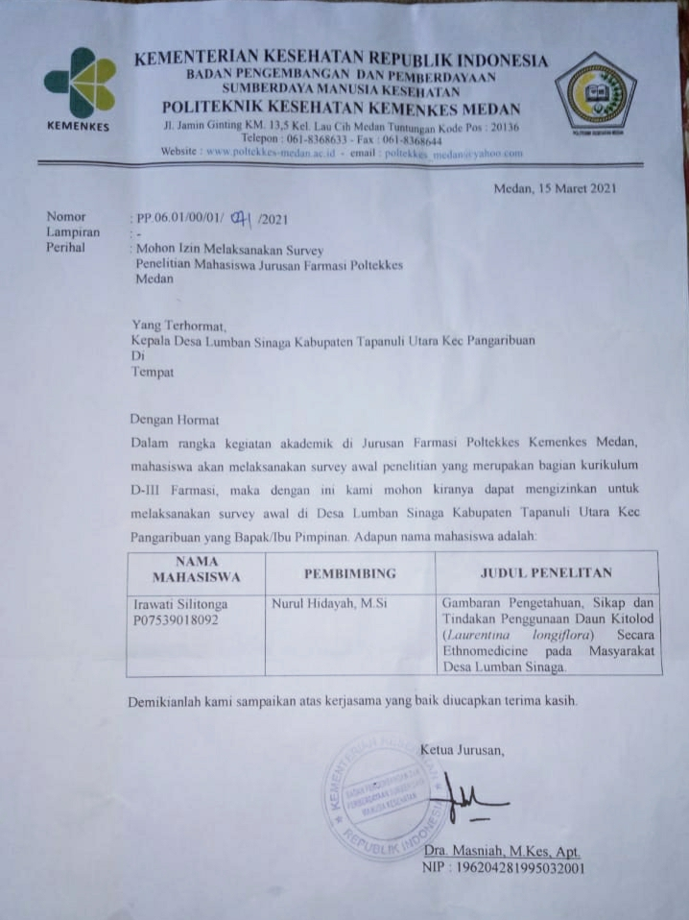

**Lampiran 6**

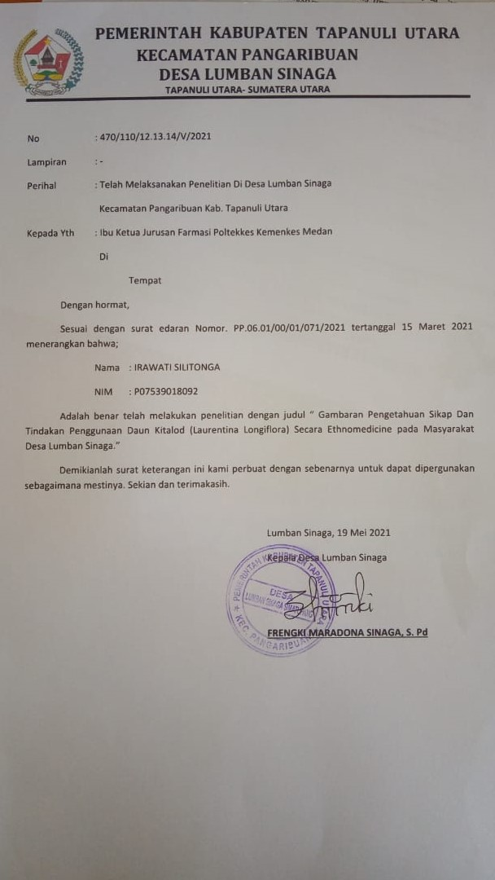

**Lampiran 7**

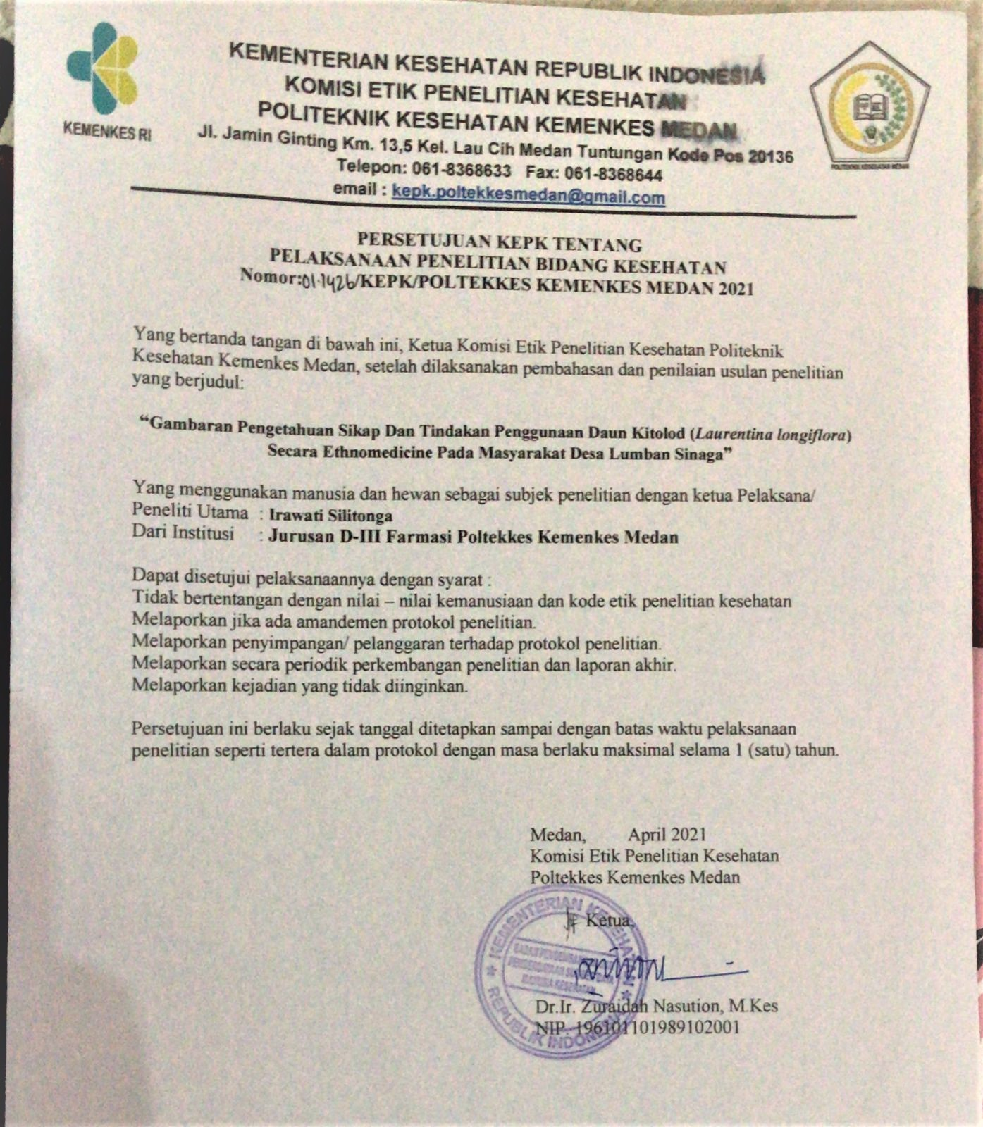

**Lampiran 8**

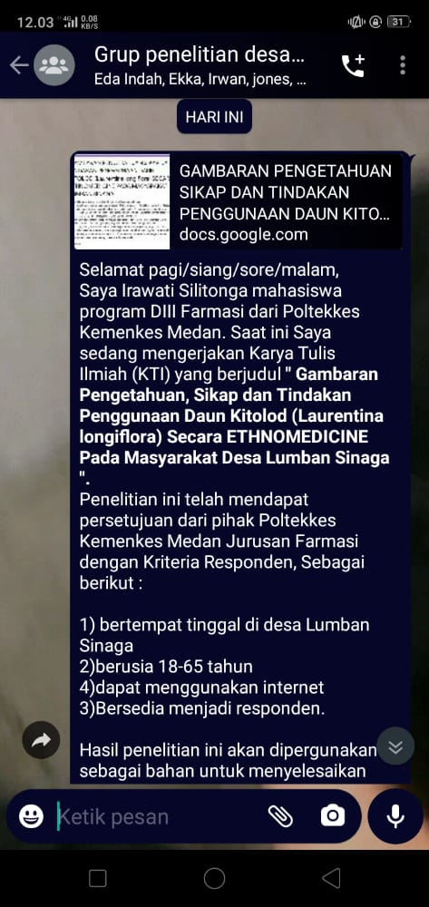

**Lampiran 9**

|  |  |
| --- | --- |
| **C:\Users\user\Downloads\WhatsApp Image 2021-05-20 at 11.34.10.jpeg** | **C:\Users\user\Downloads\WhatsApp Image 2021-05-20 at 11.34.15.jpeg** |

**Lampiran 10**

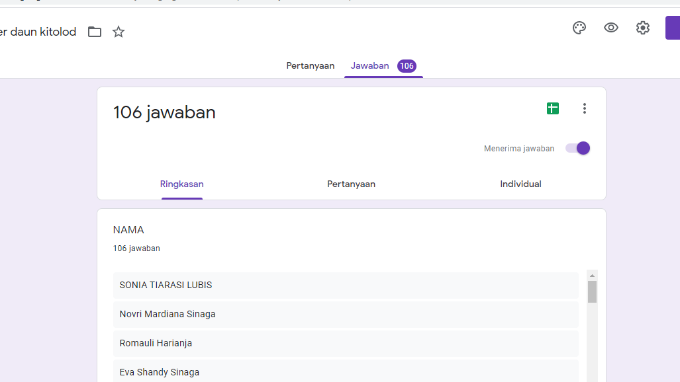

**Lampiran 11**

